МІНІСТЕРСТВО ОСВІТИ І НАУКИ УКРАЇНИ

КИЇВСЬКИЙ НАЦІОНАЛЬНИЙ УНІВЕРСИТЕТ ТЕХНОЛОГІЙ ТА ДИЗАЙНУ

Інститут інженерії та інформаційних технологій

Кафедра комп’ютерної інженерії та електромеханіки

**КВАЛІФІКАЦІЙНА РОБОТА**

на тему:

**Автоматизація бізнес-процесів у малому та середньому бізнесі за допомогою no-code та low-code платформ**

Рівень вищої освіти другий (магістерський)

Спеціальності 123 «Комп’ютерна інженерія»

Освітня програма «Комп’ютерна інженерія»

Виконав: студент групи MГКІ-23 Юрковський С.С

(прізвище та ініціали)

Керівник: к.т.н., доц. Стаценко Д.В.

Рецензент._________________

(науковий ступінь, вчене звання, прізвище та ініціали)

Київ 2024

КИЇВСЬКИЙ НАЦІОНАЛЬНИЙ УНІВЕРСИТЕТ ТЕХНОЛОГІЙ ТА ДИЗАЙНУ

Інститут інженерії та інформаційних технологій .

Кафедра комп’ютерної інженерії та електромеханіки .

Спеціальність 123 «Комп’ютерна Інженерія».

Освітня програма «Комп’ютерна Інженерія»

**ЗАТВЕРДЖУЮ**

Завідувач кафедри КІЕМ

____________ Дмитро СТАЦЕНКО

“_____” ___________________2024 року

**ЗАВДАННЯ**

**НА КВАЛІФІКАЦІЙНУ РОБОТУ СТУДЕНТУ**

Юрковський Сергій Сергійович.

(прізвище, ім’я, по батькові)

1. Тема кваліфікаційної роботи **Автоматизація бізнес процесів у малому та середньому бізнесі за допомогою no-code та low-code платформ**

.

Науковий керівник роботи _Стаценко Дмитро Володимирович, к.т.н., доцент . (прізвище, ім’я, по батькові, науковий ступінь, вчене звання)

.

затверджені наказом вищого навчального закладу від 03.09.2024 № 188-уч.

2. Вихідні дані до кваліфікаційної роботи:

Дані про можливості no-code та low-code платформ для автоматизації бізнес-процесів, їх інтеграційні можливості та сценарії використання.

3. Зміст кваліфікаційної роботи (перелік питань, які потрібно опрацювати):

Дослідження можливостей No-code та Low-code платформ, Розробка системи автоматизації, Вплив автоматизації та її ефективність.

4. Дата видачі завдання ____________2024

**КАЛЕНДАРНИЙ ПЛАН**

|  |  |  |  |
| --- | --- | --- | --- |
| №  з/п | Назва етапів дипломної бакалаврської роботи | Терміни виконання етапів | Примітка про виконання |
| 1 | Вступ | 09.09.2024 |  |
| 2 | РОЗДІЛ 1. ОГЛЯД ПРЕДМЕТНОЇ ОБЛАСТІ | 20.09.2024 |  |
| 3 | РОЗДІЛ 2. АНАЛІЗ ІСНУЮЧИХ ПЛАТФОРМ ТА РІШЕНЬ | 05.10. 2024 |  |
| 4 | РОЗДІЛ 3. ВПРОВАДЖЕННЯ NO-CODE ТА LOW-CODE РІШЕНЬ. | 25.10.2024 |  |
| 5 | Висновки | 28.10.2024 |  |
| 6 | Оформлення (чистовий варіант) | 31.10.2024 |  |
| 7 | Подача кваліфікаційної роботи науковому керівнику для відгуку | 01.11.2024 |  |
| 8 | Подача кваліфікаційної роботи для рецензування (за 14 днів до захисту) | 09.11.2024 |  |
| 9 | Перевірка кваліфікаційної роботи на наявність ознак плагіату та текстових співпадінь (за 10 днів до захисту) | 11.11.2024 |  |
| 10 | Подання кваліфікаційної роботи на завідувачу кафедри (за 7днів до захисту) | 18.11.2024 |  |

З завданням ознайомлений:

Студент **_____________** Сергій Юрковський.

( підпис ) (Власне ім’я та ПРІЗВИЩЕ)

Науковий керівник ____________ __Дмитро СТАЦЕНКО.

( підпис ) (Власне ім’я та ПРІЗВИЩЕ)

**АНОТАЦІЯ**

Кваліфікаційна робота присвячена дослідженню можливостей автоматизації бізнес-процесів малого та середнього бізнесу (МСБ) за допомогою no-code та low-code платформ. У роботі розглянуто сучасні виклики, з якими стикається МСБ, такі як обмеженість ресурсів, залежність від ручної роботи та складність інтеграції нових систем. Проаналізовано функціональні можливості платформ Webflow, Airtable, Typeform та Voiceflow, а також їх здатність оптимізувати бізнес-процеси без значних фінансових та технічних витрат.

У рамках практичної частини створено інтегроване рішення для автоматизації. На платформі Webflow розроблено вебсайт для збору заявок клієнтів. Airtable використано для зберігання та обробки даних, Typeform – для створення інтерактивних форм, а Voiceflow – для налаштування голосових асистентів і чат-ботів. Інтеграція цих платформ дозволила автоматизувати ключові процеси, зокрема управління клієнтами, обробку заявок та комунікацію, що сприяло підвищенню ефективності та зменшенню витрат.

Наукова новизна роботи полягає в розробці практичного підходу до автоматизації бізнесу на основі доступних no-code та low-code платформ. Практична цінність роботи полягає у створенні інструментів, які можуть бути використані для оптимізації бізнес-процесів у реальних умовах.

**Ключові слова:** автоматизація бізнес-процесів, no-code, low-code, Webflow, Airtable, Typeform, Voiceflow, малий та середній бізнес, оптимізація, цифрові технології.

**ABSTRACT**

The master’s thesis is dedicated to exploring the possibilities of automating business processes for small and medium-sized businesses (SMBs) using no-code and low-code platforms. The study examines the modern challenges faced by SMBs, such as limited resources, reliance on manual work, and the complexity of integrating new systems. The functional capabilities of platforms like Webflow, Airtable, Typeform, and Voiceflow have been analyzed, as well as their ability to optimize business processes without significant financial and technical expenses.

As part of the practical component, an integrated solution for automation was developed. A website for collecting client requests was created using Webflow. Airtable was utilized for data storage and processing, Typeform for creating interactive forms, and Voiceflow for setting up voice assistants and chatbots. The integration of these platforms enabled the automation of key processes, including client management, request processing, and communication, leading to increased efficiency and reduced costs.

The scientific novelty of the work lies in developing a practical approach to business automation based on accessible no-code and low-code platforms. The practical value of the study is in creating tools that can be used to optimize business processes in real-world conditions.

**Keywords:** business process automation, no-code, low-code, Webflow, Airtable, Typeform, Voiceflow, small and medium-sized businesses, optimization, digital technologies.

**ЗМІСТ**

**ПЕРЕЛІК УМОВНИХ ПОЗНАЧЕНЬ, СИМВОЛІВ, СКОРОЧЕНЬ І ТЕРМІНІВ …...………………………………………………………………… 8**

**ВСТУП ………...……………………………………………………………….. 9**

**РОЗДІЛ 1 ОГЛЯД ПРЕДМЕТНОЇ ОБЛАСТІ ……………………………. 11**

* 1. Проблеми автоматизації ……………………………………...……………. 11
  2. Вплив ручної роботи на продуктивність …………………………………. 12
  3. Поняття та особливості no-code і low-code платформ …………………... 13
  4. Структура no-code і low-code платформ ………………………………….. 19

**Висновок до 1 розділу ………………………………………………………... 22**

**РОЗДІЛ 2 АНАЛІЗ ІСНУЮЧИХ ПЛАТФОРМ ТА РІШЕНЬ……..……. 24**

* 1. Огляд популярних no-code і low-code платформ…..………...…………… 24
  2. Огляд WebFlow …………………………………………………………….. 25
  3. Огляд платформи Zapier …………………………………………………... 32
  4. Огляд платформи Airtable …………………………………………………. 38
  5. Огляд платформи Typeform ……………………………………………….. 42
  6. Огляд платформи Voiceflow …………………………………………….… 56

**Висновок до 2 розділу ………………………………………………………... 50**

**РОЗДІЛ 3 ВПРОВАДЖЕННЯ NO-CODE ТА LOW-CODE РІШЕНЬ. ПРАКТИЧНИЙ КЕЙС ДЛЯ МАЛОГО БІЗНЕСУ ……..………………... 52**

* 1. Деталізація процесу створення сайту на Webflow та Airtable…..…….… 53
     1. Реєстрація у WebFlow та створення проєкту…………..………..… 53
     2. Планування сайту та його сторінок……………....……………...… 54
     3. Інтеграція форми збору заявок та налаштування Airtable ..……… 56
     4. Підключення Airtable до WebFlow через Zapier..…….….……..…. 58
  2. Інтеграція з Typeform …………………………………………………….... 60
     1. Створення форми на Typeform ……………………………….……. 60
  3. Інтеграція з Voiceflow ……….………………………………………......… 63
     1. Створення голосового бота …….…….…….…….…….…….…….. 64
     2. Підключення Voiceflow та Airtable ………………………………... 65
  4. Результати роботи та загальний огляд системи ………………………..… 67

**Висновок до 3 розділу ………………………………………………………... 70**

**ВИСНОВКИ ……..…………………..……..…………………………………. 72**

**СПИСОК ВИКОРИСТАНИХ ДЖЕРЕЛ …….……………………………. 74**

**ПЕРЕЛІК УМОВНИХ ПОЗНАЧЕНЬ, СИМВОЛІВ, СКОРОЧЕНЬ І ТЕРМІНІВ**

1. No-code – підхід до розробки програмного забезпечення, що не потребує написання коду.
2. Low-code – підхід до розробки програмного забезпечення з мінімальним обсягом коду.
3. SME (Small and Medium Enterprises) – малий та середній бізнес.
4. UI (User Interface) – користувацький інтерфейс, зручність і доступність взаємодії користувача з програмним продуктом.
5. UX (User Experience) – досвід користувача, загальне враження та зручність використання програмного продукту.
6. API (Application Programming Interface) – інтерфейс прикладного програмування, набір інструментів та протоколів для створення програм.
7. CRM (Customer Relationship Management) – управління відносинами з клієнтами, програмне забезпечення для ведення обліку та взаємодії з клієнтами.
8. SaaS (Software as a Service) – програмне забезпечення як послуга, модель використання програм через інтернет.
9. CMS (Content Management System) – система управління контентом, програмне забезпечення для створення та управління цифровим контентом.
10. SQL (Structured Query Language) – мова структурованих запитів, стандартна мова для роботи з базами даних.

**ВСТУП**

Малий і середній бізнес (МСБ) є основою багатьох економік світу, забезпечуючи робочі місця та сприяючи розвитку регіонів. Однак ці підприємства стикаються з численними викликами: обмеженими ресурсами, потребою в адаптації до швидких ринкових змін, необхідністю зниження витрат і підвищення ефективності. У цьому контексті автоматизація бізнес-процесів є ключовим фактором, який дозволяє оптимізувати роботу підприємств.

Традиційні методи цифровізації вимагають значних інвестицій і технічних знань, що ускладнює їх впровадження для малого бізнесу. Водночас сучасні no-code і low-code платформи надають нові можливості для автоматизації, дозволяючи створювати цифрові рішення без необхідності глибокого знання програмування. Ці платформи спрощують процес автоматизації, підвищуючи доступність технологій для підприємців, знижуючи бар’єри до входу в цифровий світ.

**Мета та завдання дослідження.** Метою даної роботи є дослідження можливостей та обмежень no-code і low-code платформ для автоматизації бізнес-процесів у МСБ та розробка практичного інтегрованого рішення для управління заявками.

**Для досягнення мети поставлено такі завдання:**

* вивчення ключових проблем автоматизації бізнес-процесів у МСБ;
* дослідження функціональних можливостей платформ Webflow, Airtable, Typeform і Voiceflow;
* розробка інтегрованого рішення для автоматизації клієнтських заявок і робочих процесів;
* оцінка ефективності впроваджених рішень для оптимізації роботи бізнесу.

**Об’єкт дослідження** - Бізнес-процеси малого та середнього бізнесу, які підлягають автоматизації.

**Предмет дослідження** - Інструменти no-code і low-code платформ, їхні функціональні можливості та застосування для автоматизації бізнес-процесів.

**Методи дослідження.** У роботі застосовано методи аналізу, моделювання, інтеграції бізнес-процесів і практичної розробки прототипів автоматизованих систем.

**Наукова новизна** роботи полягає у розробці комплексного підходу до автоматизації бізнес-процесів у МСБ з використанням no-code і low-code платформ. У роботі запропоновано інтегроване рішення, яке дозволяє мінімізувати витрати, підвищити ефективність і забезпечити швидку адаптацію до змін ринкових умов.

Таким чином, дана робота спрямована на вирішення актуальних проблем автоматизації бізнес-процесів у малому та середньому бізнесі за допомогою інноваційних no-code та low-code платформ. Результати дослідження та розроблене інтегроване рішення демонструють, як сучасні технології можуть підвищити ефективність роботи бізнесу, зменшити витрати та забезпечити гнучкість у впровадженні цифрових інструментів. Це дослідження відкриває нові перспективи для використання доступних технологій у широкому спектрі підприємств і сприяє розширенню можливостей малого бізнесу на конкурентному ринку.

**РОЗДІЛ 1  
ОГЛЯД ПРЕДМЕТНОЇ ОБЛАСТІ**

* 1. **Проблеми автоматизації**

Малий та середній бізнес (МСБ) часто стикається з низкою проблем під час впровадження автоматизації. Основною перепоною є обмеженість ресурсів: фінансових, людських та технічних. У той час як великі компанії можуть інвестувати значні кошти в IT-інфраструктуру та спеціалізовані рішення для автоматизації, МСБ зазвичай обмежені в таких можливостях. Для них важливо знайти ефективні та недорогі альтернативи, які б дозволяли автоматизувати процеси без значних витрат на розробку та підтримку.

Крім того, процес автоматизації вимагає не лише фінансових ресурсів, а й технічної експертизи. Нестача кваліфікованих спеціалістів у галузі IT є серйозним бар'єром для МСБ. Наймання досвідчених розробників або створення внутрішнього IT-відділу не завжди є фінансово виправданим, особливо для невеликих компаній. Це змушує бізнес покладатися на сторонніх розробників або відмовлятися від автоматизації деяких процесів, залишаючи їх ручними і менш ефективними.

Додатково, складність інтеграції нових систем з уже існуючими також створює труднощі для МСБ. Багато компаній використовують базові системи управління, які не завжди сумісні з новими автоматизованими рішеннями. Це призводить до проблем з обміном даними між системами, ускладнює налаштування, потребує додаткових витрат на інтеграцію і підтримку. В результаті, процес автоматизації може бути тривалим, дорогим і не завжди забезпечує очікувані результати.

* 1. **Вплив ручної роботи на продуктивність**

Однією з ключових проблем, з якою стикається малий та середній бізнес (МСБ), є значна залежність від ручної роботи. У багатьох компаніях базові бізнес-процеси, такі як обробка заявок клієнтів, ведення фінансових записів або складання звітності, виконуються вручну. Це знижує загальну продуктивність підприємства та збільшує ризик людських помилок. Наприклад, ручне введення даних може призвести до неточностей, які ускладнюють аналіз інформації або викликають додаткові витрати часу на їх виправлення.

Ручна обробка особливо негативно впливає на ті бізнеси, які працюють у сферах, де важлива швидкість обслуговування клієнтів або оперативність реагування на ринкові зміни. Наприклад, компанія, яка вручну опрацьовує замовлення клієнтів, стикається з ризиком уповільнення процесів, що може призвести до зниження рівня задоволеності клієнтів і втрати потенційного доходу. Крім того, залежність від ручної праці часто супроводжується необхідністю найму додаткового персоналу, що збільшує операційні витрати.

Для МСБ з невеликим штатом співробітників обсяг ручної роботи стає критичним обмеженням. Замість того щоб зосереджуватися на розвитку бізнесу, персонал витрачає час на повторювані завдання, які могли б бути автоматизовані. Наприклад, формування щомісячних звітів або обробка клієнтських даних вручну займає значний час і не додає цінності бізнесу.

Ручна праця також створює проблему масштабованості бізнесу. У міру зростання компанії кількість завдань, що виконуються вручну, зростає пропорційно, що ускладнює управління процесами та призводить до перевантаження персоналу. Це не тільки знижує ефективність, але й обмежує можливості для подальшого розширення бізнесу. У такій ситуації автоматизація є єдиним ефективним шляхом вирішення проблеми, дозволяючи бізнесу зменшити залежність від людського фактора, підвищити точність виконання завдань і звільнити час для стратегічних ініціатив.

Таким чином, залежність від ручної роботи негативно впливає на продуктивність малого та середнього бізнесу, обмежує його можливості для зростання та ускладнює конкурентну боротьбу. Впровадження автоматизації через доступні рішення, такі як no-code та low-code платформи, здатне вирішити цю проблему, дозволяючи бізнесу оптимізувати процеси та сфокусуватися на довгостроковому розвитку.

* 1. **Поняття та особливості no-code і low-code платформ**

No-code та low-code платформи є новітніми підходами до розробки програмного забезпечення, які мають на меті знизити поріг входу для створення цифрових продуктів. Завдяки цим платформам підприємства та окремі користувачі можуть швидко розробляти програми, вебсайти, мобільні застосунки та автоматизовані бізнес-процеси без залучення складних інструментів традиційного програмування.

No-code платформи – це рішення, які дозволяють створювати програмні продукти без використання жодного програмного коду. Вони розроблені для людей, які не мають технічних навичок, і забезпечують створення програмного забезпечення через інтуїтивно зрозумілий інтерфейс із використанням drag-and-drop елементів. Це означає, що користувач працює з візуальними блоками, які вже містять певну функціональність. Такі платформи, як Webflow, Airtable та Glide, пропонують готові шаблони, автоматизовані модулі та інструменти для налаштування, що дозволяють створити продукт без написання коду.

Low-code платформи, у свою чергу, орієнтовані на технічних спеціалістів і користувачів із базовими знаннями програмування. Вони також забезпечують візуальне програмування, але дають можливість впроваджувати додатковий код для створення складніших функцій. Це дозволяє розширити можливості платформи та створювати унікальні рішення, які відповідають специфічним вимогам бізнесу. Серед популярних low-code платформ можна назвати OutSystems, Mendix та Microsoft Power Apps.

**Відмінності між no-code і low-code платформами**

1. Цільова аудиторія:

* No-code платформи орієнтовані на підприємців, менеджерів, маркетологів та інших нетехнічних спеціалістів.
* Low-code платформи націлені на розробників, які хочуть прискорити створення додатків і зосередитися на складних завданнях.

1. Можливості кастомізації:

* No-code платформи забезпечують базові функції з обмеженою можливістю налаштування.
* Low-code дозволяє використовувати програмування для глибокої кастомізації.

1. Швидкість розробки:

* No-code забезпечує максимально швидке створення програм, часто протягом кількох годин.
* Low-code дає змогу створювати складніші проекти, що може займати більше часу.

**Основні особливості no-code платформ:**

1. Інтуїтивно зрозумілий інтерфейс. Користувачі працюють із графічними елементами, такими як кнопки, таблиці, форми, які можна налаштовувати через меню без написання коду.
2. Попередньо створені шаблони. Більшість платформ надають готові шаблони для створення програм, що значно пришвидшує процес розробки.
3. Легка інтеграція. No-code платформи часто мають інтеграцію з іншими інструментами, такими як Google Sheets, Slack, або Stripe.
4. Автоматизація процесів. Вбудовані інструменти автоматизації (наприклад, налаштування тригерів або бізнес-логіки).

**Основні особливості low-code платформ:**

1. Гнучкість розробки. Можливість писати код дозволяє створювати унікальні рішення, адаптовані під специфіку бізнесу.
2. Комбінація візуального і програмного підходів. Користувачі можуть використовувати готові модулі разом із кастомними функціями.
3. Підтримка складних інтеграцій. Low-code платформи часто підтримують інтеграцію зі сторонніми API або корпоративними системами.
4. Можливість масштабування. Ці платформи дозволяють розробляти застосунки, які легко адаптуються до зростання бізнесу.

**Принципи роботи np-code та low-code платформ**

No-code та low-code платформи є результатом багаторічного розвитку технологій автоматизації та програмування, що спрощують процес створення цифрових рішень. Ці платформи дозволяють користувачам створювати функціональні програми, інтеграції, автоматизовані процеси, навіть не володіючи знаннями мов програмування. Детальний розгляд їх принципів роботи дозволяє краще зрозуміти, як ці платформи функціонують і чому вони стають популярними.

1. **Візуальне моделювання процесів і інтерфейсів**

Ключовою особливістю no-code і low-code платформ є використання візуального підходу до розробки. Замість написання коду користувач отримує доступ до графічного інтерфейсу, де всі функції представлені у вигляді блоків, компонентів або модулів. Наприклад, у Webflow користувач може перетягувати елементи дизайну, такі як текстові блоки, кнопки, зображення, і розташовувати їх у потрібних місцях. У Airtable структура бази даних створюється у вигляді таблиць, що нагадують звичайні електронні таблиці.

Цей підхід дозволяє швидко створювати інтерфейси та робочі процеси, не вникаючи у складні технічні аспекти. Користувач бачить кінцевий результат у реальному часі, що полегшує внесення змін і пришвидшує процес тестування.

1. **Автоматична генерація коду**

Однією з основних функцій no-code і low-code платформ є генерація коду на основі дій користувача. Коли користувач додає блоки або налаштовує процеси, платформа автоматично створює код у фоновому режимі. Наприклад, при створенні форми для збору даних платформа може автоматично генерувати HTML-структуру, CSS-стилі для оформлення і JavaScript-код для обробки введених даних.

Цей підхід дозволяє користувачам працювати на високому рівні абстракції, зосереджуючись на бізнес-логіці, а не на технічних нюансах. При цьому generated code залишається закритим для no-code платформ, але може бути доступним для редагування у low-code середовищах.

1. **Підключення до баз даних і керування ними**

Дані є основою більшості бізнес-процесів, тому робота з базами даних – це одна з ключових функцій no-code та low-code платформ. Вони дозволяють створювати та управляти базами даних через простий графічний інтерфейс. Наприклад, Airtable надає можливість створювати таблиці, які можна зв’язувати між собою, створюючи структури даних, подібні до реляційних баз даних.

Крім того, платформи підтримують інтеграцію із зовнішніми базами даних через API, що дозволяє працювати з існуючими корпоративними даними. Наприклад, у Webflow можна підключити базу даних клієнтів для динамічного відображення інформації на сайті.

1. **Автоматизація бізнес-логіки через тригери та дії**

Автоматизація бізнес-логіки є ще одним важливим аспектом роботи цих платформ. Користувач може налаштовувати тригери – події, які запускають певні дії. Наприклад, у Airtable або Zapier можна створити автоматичне оновлення даних у таблиці або відправку електронного листа після додавання нового запису.

Ці тригери дозволяють автоматизувати повторювані завдання, що зменшує потребу у ручній праці та мінімізує ризик помилок. У більш складних випадках low-code платформи дозволяють програмувати власні тригери для специфічних сценаріїв.

1. **Інтеграція з іншими системами та сервісами через API**

Для створення більш складних рішень платформи підтримують інтеграцію зі сторонніми сервісами через API. Наприклад, Webflow може працювати з платіжними системами, такими як Stripe, або CRM-системами для управління клієнтськими даними. У Airtable користувач може підключити дані з Google Sheets і створювати автоматизовані обробки.

Ця функціональність дозволяє об’єднувати кілька систем в єдину екосистему, що забезпечує кращу взаємодію між інструментами, використаними в бізнесі. API також дає можливість розширювати функціональність за межі можливостей платформи.

1. **Масштабованість і налаштування**

Ще одним принципом є можливість масштабувати створені рішення під потреби бізнесу. Наприклад, компанія може почати з базового прототипу автоматизації, а згодом додавати нові функції або інтеграції. Low-code платформи дозволяють глибше налаштовувати системи, додаючи програмний код для виконання більш складних завдань.

1. **Безпека та управління доступом**

No-code і low-code платформи забезпечують базові механізми безпеки, такі як шифрування даних, управління доступом та автентифікація користувачів. Це особливо важливо для бізнесів, які працюють із конфіденційними даними, такими як клієнтські записи чи фінансова інформація.

Таким чином, no-code і low-code платформи працюють за принципами візуального програмування, автоматизації та інтеграції, що дозволяє створювати складні системи без значних технічних знань. Ці принципи роблять їх ідеальними для малого та середнього бізнесу, який прагне швидко впроваджувати цифрові рішення.

**1.4 Структура no-code і low-code платформ**

No-code і low-code платформи мають багатокомпонентну структуру, яка забезпечує їхню функціональність і зручність використання. Ці компоненти взаємодіють між собою, створюючи середовище, де користувач може розробляти програми, автоматизувати процеси та інтегрувати зовнішні сервіси без потреби в традиційному програмуванні. Структура таких платформ включає фронтенд, бекенд, бази даних, механізми інтеграції, автоматизації та безпеки.

**Фронтенд**

Фронтенд – це інтерфейс, через який користувач взаємодіє з платформою. У no-code і low-code платформах фронтенд представлений у вигляді графічного інтерфейсу, де користувачі можуть будувати програми за допомогою drag-and-drop елементів або налаштовувати параметри через панелі управління. Наприклад, у Webflow користувач може створювати веб-дизайн, додаючи кнопки, форми, зображення та текстові блоки, які одразу відображаються в реальному часі.

Фронтенд відповідає за:

* візуальне моделювання інтерфейсів;
* попередній перегляд і тестування програм;
* стилізацію компонентів за допомогою CSS;
* забезпечення інтерактивності через інтегровані скрипти.

У low-code платформах, таких як OutSystems, фронтенд також може включати доступ до редакторів коду для більш складних налаштувань інтерфейсу.

**Бекенд**

Бекенд є основою, що забезпечує обробку даних і виконання бізнес-логіки. У no-code і low-code платформах бекенд налаштований заздалегідь і прихований від користувача, що дозволяє уникнути складнощів з налаштуванням серверної інфраструктури. Бекенд відповідає за:

* обробку даних, які вводяться через інтерфейс;
* виконання автоматичних дій і сценаріїв, налаштованих користувачем;
* зберігання даних у базах даних;
* взаємодію з зовнішніми системами через API.

Наприклад, у Airtable бекенд автоматично обробляє запити до таблиць і дозволяє зберігати дані у структурованому форматі. У low-code платформах, таких як Mendix, користувачі можуть додавати власні серверні функції за допомогою програмування.

**Бази даних**

Робота з даними є ключовою складовою будь-якої платформи. No-code і low-code платформи пропонують готові рішення для створення, зберігання та управління базами даних. У Airtable дані представлені у вигляді таблиць, де кожен рядок є записом, а кожен стовпець – атрибутом. Webflow, у свою чергу, дозволяє створювати колекції даних для динамічного відображення інформації на веб-сайті.

Основні функції роботи з базами даних включають:

* створення реляційних зв’язків між таблицями;
* імпорт і експорт даних із зовнішніх джерел;
* автоматичну синхронізацію даних;
* налаштування доступу до різних рівнів даних.

**Інтеграції**

Інтеграція з іншими системами та сервісами є важливою частиною структури no-code і low-code платформ. Вони підтримують підключення до популярних сервісів, таких як Google Sheets, Slack, Stripe або Salesforce, через вбудовані API або сторонні інструменти, такі як Zapier.

Інтеграції забезпечують:

* передачу даних між системами;
* автоматизацію процесів на основі зовнішніх тригерів;
* доступ до сторонніх сервісів для виконання специфічних завдань (наприклад, обробка платежів).

Наприклад, Webflow дозволяє інтегрувати платіжні системи для автоматичного прийому замовлень, а Airtable може використовувати API для обробки інформації в реальному часі.

**Механізми автоматизації**

Автоматизація є центральним елементом no-code і low-code платформ. Вони дозволяють створювати бізнес-логіку через тригери (умови, що запускають дії) та дії (виконання завдань). Наприклад, у Airtable користувач може налаштувати автоматичну відправку електронного листа, коли в таблицю додається новий запис.

Механізми автоматизації включають:

* налаштування умовних операторів (якщо/тоді);
* виконання завдань за розкладом;
* тригери, які реагують на дії користувачів.

Low-code платформи, такі як OutSystems, дозволяють створювати складні сценарії автоматизації з використанням програмного коду, що забезпечує більшу гнучкість.

Таким чином, структура no-code і low-code платформ базується на інтеграції передових технологій, які спрощують розробку програмного забезпечення. Завдяки цій структурі користувачі можуть створювати функціональні рішення швидко, зручно та без необхідності занурення у технічні деталі. Це робить такі платформи незамінними для малого та середнього бізнесу, що прагне до автоматизації та цифрової трансформації.

**Висновок:**

У першому розділі роботи було проаналізовано основні проблеми, з якими стикається малий та середній бізнес (МСБ) під час автоматизації бізнес-процесів. Встановлено, що головними бар’єрами є обмеженість фінансових, технічних і людських ресурсів, а також складність інтеграції автоматизованих рішень із наявними системами. Значна залежність від ручної роботи суттєво знижує продуктивність підприємств, створює ризики людських помилок і ускладнює масштабованість бізнесу.

Описано вплив ручної праці на продуктивність компаній, де ручна обробка даних і завдань призводить до втрат часу, ресурсів і обмеження можливостей для розвитку. Визначено, що такі процеси негативно впливають на конкурентоспроможність бізнесу, особливо в умовах зростаючого попиту на швидке реагування на запити клієнтів і адаптацію до ринкових змін.

Розглянуто поняття та особливості no-code та low-code платформ як інноваційних інструментів, що дозволяють спростити процес автоматизації бізнесу. Визначено ключові переваги цих платформ, зокрема можливість створення програмного забезпечення без глибоких технічних знань, швидкість розробки та доступність для малого бізнесу. Описано принципи їх роботи, серед яких візуальне програмування, автоматична генерація коду, інтеграція з базами даних і автоматизація бізнес-логіки.

Таким чином, у першому розділі обґрунтовано актуальність використання no-code та low-code платформ як ефективного інструменту для подолання обмежень традиційних методів автоматизації. Ці платформи відкривають нові можливості для оптимізації бізнес-процесів, дозволяючи підприємствам малого та середнього бізнесу знизити операційні витрати, підвищити продуктивність і залишатися конкурентоспроможними в сучасних умовах.

**РОЗДІЛ 2  
АНАЛІЗ ІСНУЮЧИХ ПЛАТФОРМ ТА РІШЕНЬ**

**2.1 Огляд популярних no-code і low-code платформ.**

У процесі автоматизації бізнес-процесів малий і середній бізнес стикається з низкою завдань, які вимагають простих, доступних і ефективних інструментів. No-code та low-code платформи стали важливими інноваціями, що дозволяють швидко створювати програмні рішення без значних витрат і складного технічного забезпечення. Однак різноманіття цих платформ ускладнює вибір найкращого інструменту для конкретних завдань. Аналіз основних платформ є ключовим етапом для визначення їхніх можливостей, обмежень і найкращих практик використання.

Вибір платформи для автоматизації залежить від багатьох факторів: специфіки бізнесу, типу завдань, які потрібно автоматизувати, доступного бюджету, рівня технічної підготовки співробітників та потреб у масштабуванні. Наприклад, для створення адаптивних вебсайтів з мінімальними технічними знаннями підходять no-code платформи, такі як Webflow або Glide. Водночас для інтеграції складних бізнес-процесів чи автоматизації міжсистемної роботи ефективнішими можуть бути low-code рішення, як-от OutSystems чи Mendix.

Цей розділ зосереджений на детальному аналізі можливостей популярних no-code і low-code платформ. Окрему увагу приділено їхній функціональності, інструментам автоматизації, підтримці інтеграцій, а також перевагам і недолікам. Метою цього аналізу є визначення найефективніших рішень для малих і середніх підприємств, які прагнуть оптимізувати свої процеси, скоротити витрати та підвищити продуктивність.

Для дослідження було обрано низку платформ, які активно використовуються в бізнес-середовищі. До no-code платформ віднесено Webflow, Zapier, Glide, Airtable, Typeform і Voiceflow — інструменти, що дозволяють швидко створювати вебсайти, інтегрувати сервіси, налаштовувати автоматизацію або навіть створювати голосових і чат-ботів. Серед low-code платформ розглядаються універсальні рішення, такі як OutSystems, Mendix, Microsoft Power Apps, Appgyver і Caspio, які поєднують графічний інтерфейс із можливістю додавання коду для складніших задач.

У межах цього розділу не лише проведено опис платформ, а й акцентовано увагу на реальних сценаріях їхнього застосування. Це допоможе зрозуміти, як обрані платформи можуть задовольняти специфічні потреби малого бізнесу, наприклад, у створенні вебсайтів для лідогенерації, управлінні клієнтськими базами, автоматизації комунікацій або налаштуванні внутрішніх бізнес-процесів.

Результати аналізу дозволять сформувати чітке уявлення про те, які платформи найкраще підходять для вирішення різноманітних бізнес-задач. Це не лише спростить вибір, але й стане основою для практичної частини роботи, де буде створено автоматизоване рішення для оптимізації процесів малого бізнесу.

**2.2 Огляд WebFlow**

Webflow — це сучасна no-code платформа для створення адаптивних вебсайтів, яка поєднує інтуїтивно зрозумілий візуальний редактор із потужними інструментами для управління контентом, інтеграцій і дизайну.

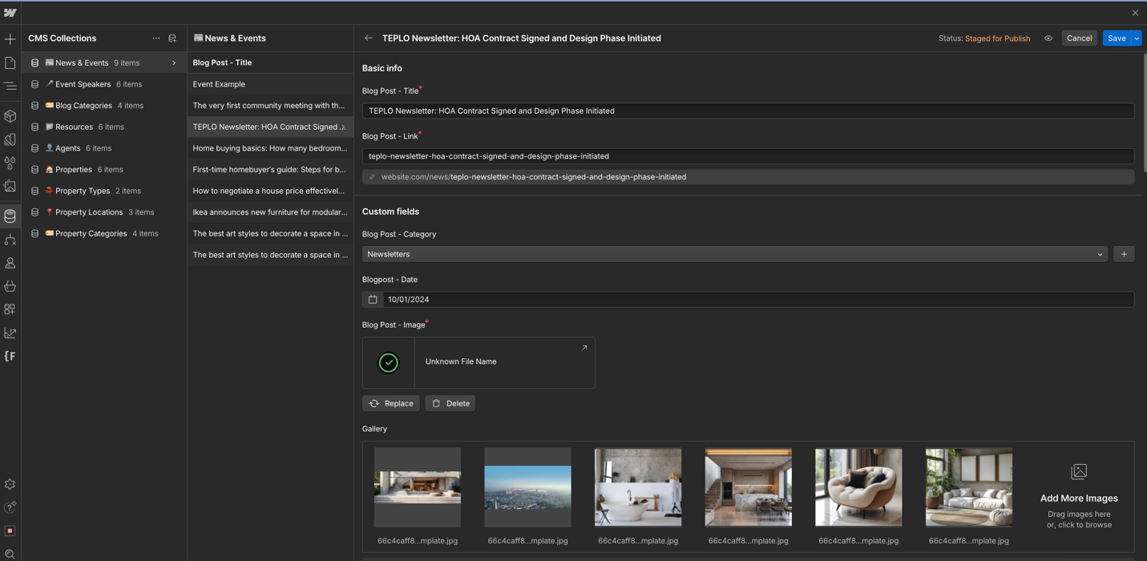

Рис 2.2.1 Інтеграція CMS WebFlow. Динамічний контент на основі бази-даних

Вона дає змогу дизайнерам, маркетологам та підприємцям створювати професійні вебсайти без написання жодного рядка коду, надаючи при цьому максимальну гнучкість у налаштуванні зовнішнього вигляду та функціональності.

**Основна концепція платформи**

Webflow базується на принципі візуального програмування. Користувачі працюють із графічним інтерфейсом, де всі дії відображаються в режимі реального часу. Замість написання коду, елементи вебсайту створюються за допомогою інструментів drag-and-drop, а функціональність і стилі налаштовуються через панелі властивостей. Попри це, Webflow автоматично генерує чистий HTML, CSS та JavaScript, забезпечуючи швидкість і продуктивність створених сайтів.

**Функціональність Webflow**

1. Графічний редактор

Webflow надає інтуїтивно зрозумілий інструмент для дизайну, що дозволяє створювати складні макети без написання коду. Усі елементи дизайну, від текстових блоків до інтерактивних анімацій, налаштовуються через панель інструментів.

1. Підтримка динамічного контенту

Однією з найпотужніших функцій Webflow є його CMS (Content Management System). Вона дозволяє створювати бази даних, які динамічно підключаються до сторінок. Наприклад, користувачі можуть створити блог, каталог товарів або галерею з автоматичним оновленням контенту.

1. Анімації та взаємодії

Webflow підтримує створення складних анімацій і мікровзаємодій без написання JavaScript. Користувачі можуть налаштовувати рухи, зміну прозорості, кольору або позиції елементів залежно від дій відвідувачів.

1. SEO-інструменти

Платформа пропонує вбудовані можливості SEO-оптимізації, зокрема налаштування метаописів, адаптацію для мобільних пристроїв, швидке завантаження сторінок і генерацію XML-карти сайту.

1. Адаптивний дизайн

Webflow дозволяє створювати сайти, які автоматично підлаштовуються під різні розміри екранів. Користувачі можуть окремо налаштовувати дизайн для мобільних пристроїв, планшетів і десктопів, що гарантує відмінний користувацький досвід на всіх пристроях.

1. Інтеграція з іншими сервісами

Платформа підтримує інтеграції з популярними сервісами, такими як Zapier, Airtable, Stripe, Mailchimp. Це дозволяє автоматизувати бізнес-процеси, наприклад, обробку форм, надсилання електронних листів чи прийом платежів.

1. Хостинг і публікація

Webflow забезпечує швидкий і надійний хостинг, інтегрований із CDN (Content Delivery Network). Це означає, що сайти завантажуються швидко, незалежно від розташування користувачів.

**Переваги WebFlow**

1. Повний контроль над дизайном

Webflow надає дизайнеру можливість створювати унікальні, не шаблонні вебсайти. Завдяки гнучкості налаштувань кожен елемент можна кастомізувати під конкретні потреби.

1. Швидкість розробки

Завдяки візуальному підходу створення сайтів у Webflow займає значно менше часу порівняно з традиційною розробкою.

1. Доступність для нетехнічних користувачів

Платформа не потребує технічних знань, але дозволяє досягати професійних результатів навіть новачкам.

1. Забезпечення безпеки

Webflow надає SSL-сертифікати для кожного сайту, а також підтримує функції захисту даних і безпечного з’єднання.

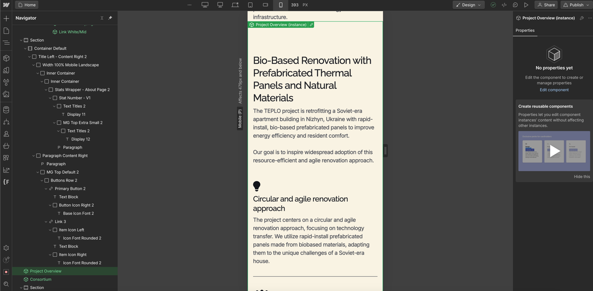

Рис. 2.2.2. Приклад адаптивного дизайну: Відображення, як сайт виглядає на мобільному телефоні.

1. Команда та підтримка

Платформа активно підтримує своїх користувачів через онлайн-документацію, форуми, відеоуроки та служби підтримки.

**Недоліки WebFlow**

1. Висока крива навчання

Попри простоту, освоєння всіх можливостей Webflow може потребувати часу, особливо для тих, хто раніше не працював із подібними інструментами.

1. Обмежена робота з бекендом

Webflow орієнтований на фронтенд, тому для складних серверних операцій потрібні додаткові інтеграції.

1. Вартість

Хоча базові плани Webflow доступні, вартість зростає зі збільшенням функціональності (CMS, хостинг), що може бути проблемою для малого бізнесу з обмеженим бюджетом.

**Використання Webflow у бізнесі**

Webflow відкриває нові можливості для підприємств малого та середнього бізнесу, які прагнуть ефективно представити себе у цифровому просторі. Його гнучкість та інтуїтивно зрозумілий інтерфейс роблять цю платформу універсальним інструментом для різноманітних цілей — від створення візиток до комплексних корпоративних вебсайтів.

Одна з ключових переваг Webflow полягає в його здатності швидко адаптуватися до потреб бізнесу. Наприклад, для локальних компаній, таких як кав’ярні, фітнес-центри чи салони краси, Webflow стає зручним засобом створення сучасних вебсайтів із привабливим дизайном. Такий сайт може містити сторінки з інформацією про послуги, графік роботи, інтерактивну мапу місцезнаходження та контактну форму для швидкого зв’язку з клієнтами.

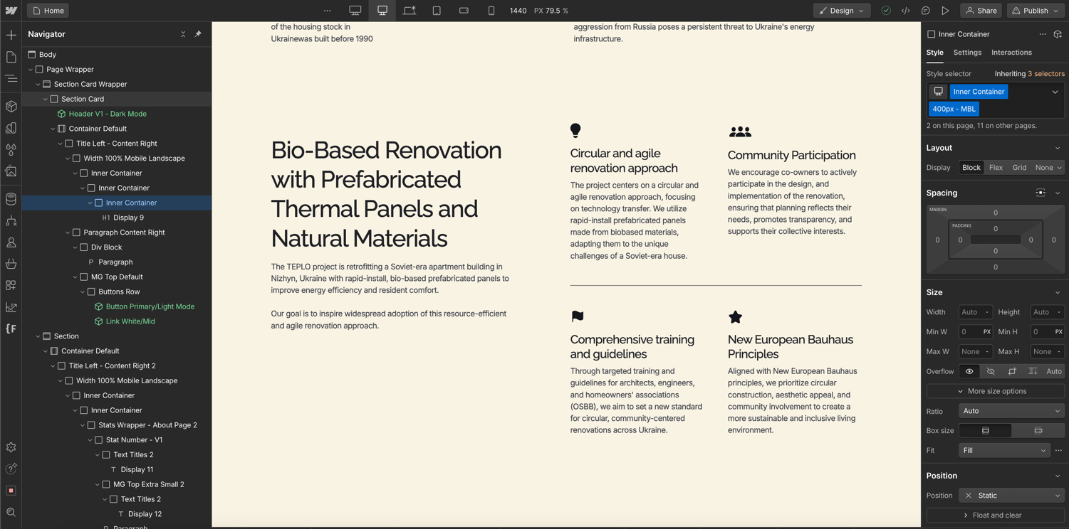

Рис. 2.2.3. Інтерфейс WebFlow

Для дизайнерів, фотографів і творчих фрилансерів Webflow є чудовим способом створення професійного портфоліо. Завдяки можливостям платформи можна налаштувати інтерактивний показ робіт, анімації, мікровзаємодії та динамічні елементи, які привертають увагу потенційних клієнтів або роботодавців. Це дозволяє вигідно виділятися на фоні конкурентів і демонструвати свій професіоналізм.

Webflow також ефективно використовується для маркетингових цілей, особливо у створенні лендінгових сторінок. Лендінги, створені на цій платформі, можуть бути адаптовані для збору контактів, проведення акцій чи просування нових продуктів. Інтеграція з інструментами автоматизації, такими як Zapier або Mailchimp, дозволяє автоматизувати процес обробки лідів, надсилання листів або управління базою клієнтів.

Крім того, Webflow підтримує можливості для створення невеликих онлайн-магазинів. Бізнеси, які продають фізичні або цифрові товари, можуть використовувати платформу для створення e-commerce сайтів із інтеграцією платіжних систем, таких як Stripe або PayPal. Динамічна система управління контентом CMS спрощує процес додавання та редагування товарів, а інструменти SEO допомагають підвищити видимість магазину в пошукових системах.

Великою перевагою Webflow для бізнесу є його здатність забезпечувати адаптивність дизайну, що є критично важливим у сучасному світі, де користувачі активно взаємодіють із сайтами через мобільні пристрої. Сайти, створені на Webflow, автоматично адаптуються до різних розмірів екранів, забезпечуючи бездоганний користувацький досвід. Це сприяє збільшенню конверсій та підвищенню лояльності клієнтів.

Завдяки цим можливостям Webflow стає інструментом, який не лише дозволяє малим бізнесам швидко вийти в онлайн, а й забезпечує конкурентні переваги за рахунок якісного дизайну, інтеграцій та гнучкості в налаштуваннях. Платформа дозволяє зосередитися на основних бізнес-завданнях, залишаючи технічну складову під контролем зручного інтерфейсу. Це робить Webflow вибором для багатьох сучасних підприємців, які хочуть створити сильну цифрову присутність без зайвих витрат часу та ресурсів.

**2.3 Огляд платформи Zapier**

Zapier є однією з найбільш популярних no-code платформ для автоматизації процесів і інтеграції між різними додатками та сервісами. Ця платформа дозволяє користувачам без технічних знань створювати зв’язки між інструментами, які вони використовують щодня, автоматизуючи рутинні завдання та скорочуючи час, необхідний для виконання повторюваних дій. Zapier особливо корисний для малого та середнього бізнесу, який прагне оптимізувати процеси без значних витрат на складні IT-рішення.

**Основна концепція Zapier**

Запier працює за принципом автоматизації через так звані “запи” — ланцюжки дій, які запускаються на основі певної події (тригера). Користувачі вибирають програми, які хочуть інтегрувати, налаштовують тригери (наприклад, отримання нового електронного листа) і визначають відповідні дії (наприклад, додавання даних у таблицю). Завдяки цьому Zapier створює безперебійну взаємодію між різними платформами, включаючи Google Workspace, Slack, CRM-системи, маркетингові інструменти та багато інших.

**Функціональність Zapier**

1. Тригери та дії

Основна ідея Zapier — це налаштування тригерів і відповідних дій. Наприклад, якщо у CRM додається новий клієнт (тригер), Zapier може автоматично створити новий запис у Google Sheets (дія) або надіслати повідомлення в Slack.

1. Інтеграція з тисячами додатків

Zapier підтримує понад 5,000 сервісів, серед яких Gmail, Google Sheets, Slack, Salesforce, Mailchimp, Airtable, Trello та багато інших. Це робить платформу універсальним інструментом для інтеграції будь-яких систем.

1. Багатоступеневі запити

Для складніших процесів користувачі можуть створювати багатоступеневі автоматизації, де одна дія запускає наступну. Наприклад, після додавання клієнта у CRM, Zapier може автоматично створити завдання в Asana, відправити електронний лист і оновити базу даних у Airtable.

1. Фільтри та умовні логіки

Платформа дозволяє налаштовувати автоматизації на основі умов. Наприклад, можна налаштувати, щоб дії виконувалися тільки для клієнтів із певним регіоном або бюджетом.

1. Інтеграція з API

Zapier також надає можливість налаштовувати інтеграції через API для більш специфічних або кастомних потреб бізнесу.

**Використання Zapier у бізнесі**

Zapier є потужним інструментом для автоматизації рутинних задач, які зазвичай виконуються вручну. Для малого та середнього бізнесу платформа допомагає заощадити час і знизити витрати на операції. Наприклад, у сфері продажів Zapier може автоматично додавати лідів із форм на вебсайті до CRM, відправляти автоматичні відповіді клієнтам і створювати нагадування для менеджерів. У маркетингу платформа корисна для управління списками контактів, автоматичної публікації контенту або запуску рекламних кампаній.

Однією з найбільш поширених сфер застосування є управління даними. Наприклад, Zapier дозволяє автоматично передавати дані між Google Sheets і Airtable, уникати дублювання інформації та підтримувати її актуальність у реальному часі.

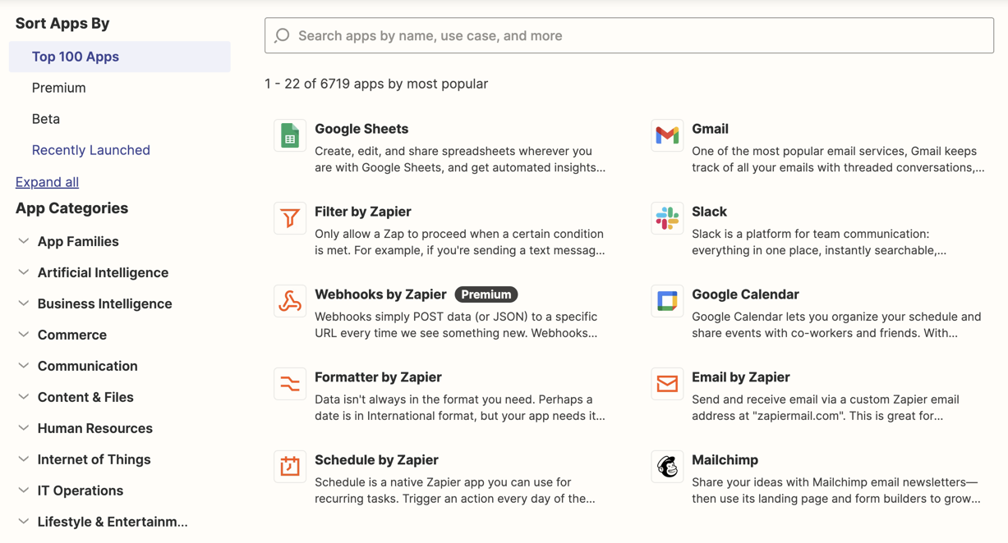

Рис.2.4.1 Zapier та програми, які він підтримує

Платформа також використовується для комунікації та співпраці в командах. Коли з’являється нове завдання у Trello, Zapier може повідомити про це команду в Slack. Це не лише покращує організацію роботи, але й знижує ризик людських помилок.

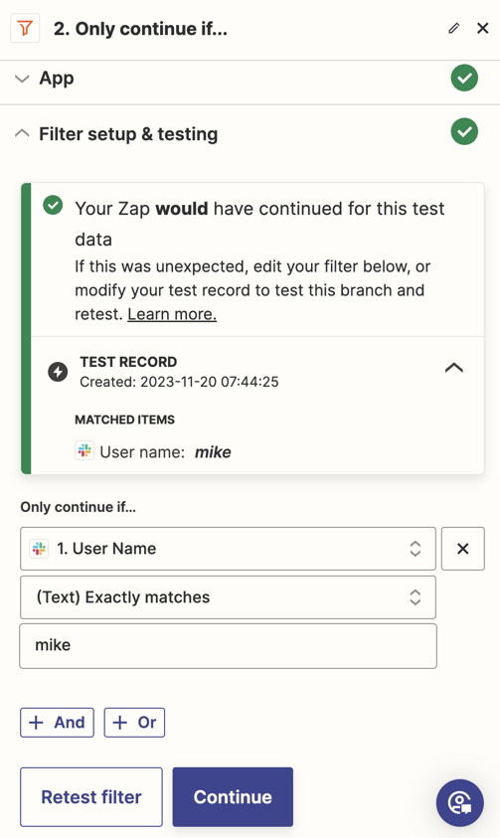

Рис.2.4.2. Створення фільтру в Zapier

**Переваги Zapier**

* Простота використання: Навіть нетехнічні користувачі можуть швидко налаштовувати автоматизації завдяки інтуїтивно зрозумілому інтерфейсу.
* Широкий спектр інтеграцій: Запити підтримують інтеграцію з тисячами сервісів, що робить платформу універсальною.
* Економія часу та ресурсів: Zapier автоматизує завдання, які раніше виконувалися вручну, звільняючи час для стратегічних завдань.
* Гнучкість налаштувань: Фільтри, умовні оператори та багатоступеневі запи дозволяють створювати автоматизації будь-якої складності.

**Недоліки Zapier**

* Якщо певний сервіс не підтримується, інтеграція через Zapier буде неможливою.
* Платформа пропонує безкоштовний план, але для складніших запитів і великої кількості автоматизацій потрібні платні підписки.
* На безкоштовному плані виконання запів може бути повільним, що не підходить для завдань у реальному часі.

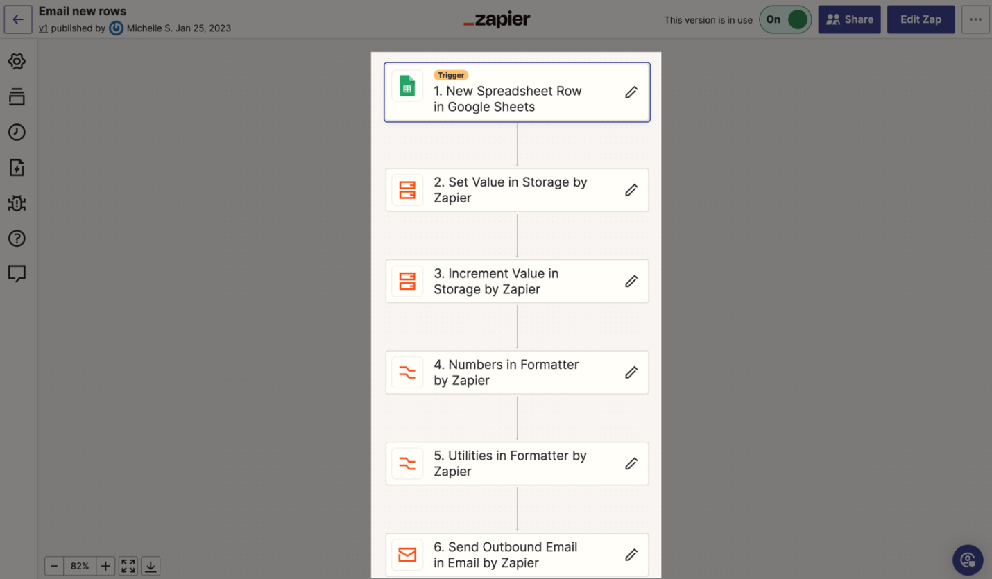

Рис.2.4.3. Створення та налаштування автоматизації через Zapier

Zapier ідеально підходить для малого бізнесу, який не має великих ресурсів для розробки кастомних IT-рішень. Платформа широко використовується для:

* Автоматизації обробки клієнтських даних, наприклад, додавання контактів до CRM або створення звітів.
* Організації маркетингових кампаній, таких як автоматичне оновлення бази контактів або відправлення листів.
* Управління проєктами, де Zapier автоматизує оновлення завдань, нагадування та сповіщення команд.
* Інтеграції аналітики, наприклад, для автоматичного збору даних із різних джерел у єдиний дашборд.

**2.4 Огляд платформи Airtable**

Airtable — це гнучка no-code платформа, яка дозволяє створювати бази даних із функціоналом електронних таблиць, адаптуючи їх під потреби конкретного бізнесу. Платформа створена для того, щоб навіть нетехнічні користувачі могли легко керувати даними, автоматизувати процеси й оптимізувати щоденні завдання.

Основна мета Airtable — надати універсальний інструмент для управління інформацією в різних форматах. Завдяки своїй адаптивності, платформа підходить як для малого бізнесу, так і для середніх підприємств, які прагнуть впорядкувати свої дані та покращити ефективність роботи команди.

Airtable виступає мостом між простими таблицями й більш складними CRM або ERP-системами, забезпечуючи простий старт і поступове масштабування функціональності.

**Технологія та принцип роботи Airtable**

* Кожен проект або категорія даних створюється у вигляді окремої бази
* Кожна база може містити кілька таблиць, пов’язаних між собою для більшої зручності роботи.
* Рядки таблиці, які містять конкретну інформацію, наприклад, дані про клієнта, завдання чи продукт.
* Кожна колонка таблиці визначає тип даних (текст, дати, файли, посилання, формули тощо).

**Технологія та принцип роботи Airtable**

* Зв’язки між таблицями дозволяють створювати реляційні зв’язки, наприклад, зв’язувати замовлення з клієнтами чи продуктами.
* Підтримка інтеграцій із популярними платформами (Zapier, Slack, Google Workspace), що дозволяє легко обмінюватися даними.
* Багатоваріантне відображення даних (календар, галерея, канбан) спрощує аналіз і організацію інформації.
* Багатоваріантне відображення даних (календар, галерея, канбан) спрощує аналіз і організацію інформації.

**Синхронізація та API**

Airtable забезпечує постійну синхронізацію даних у хмарі. API платформи дозволяє інтегрувати Airtable у складніші системи, що відкриває можливість створювати кастомізовані рішення.

**Використання Airtable у бізнесі**

Команди використовують Airtable для управління проектами: створення задач, відстеження статусів, призначення відповідальних осіб. Завдяки інтеграції з інструментами, такими як Slack, можна автоматизувати сповіщення про прогрес роботи.

Airtable часто використовується як CRM-система для зберігання інформації про клієнтів, обробки заявок і відстеження взаємодій із клієнтами. Користувачі можуть налаштувати звіти й автоматизацію для нагадувань чи оновлень статусів.

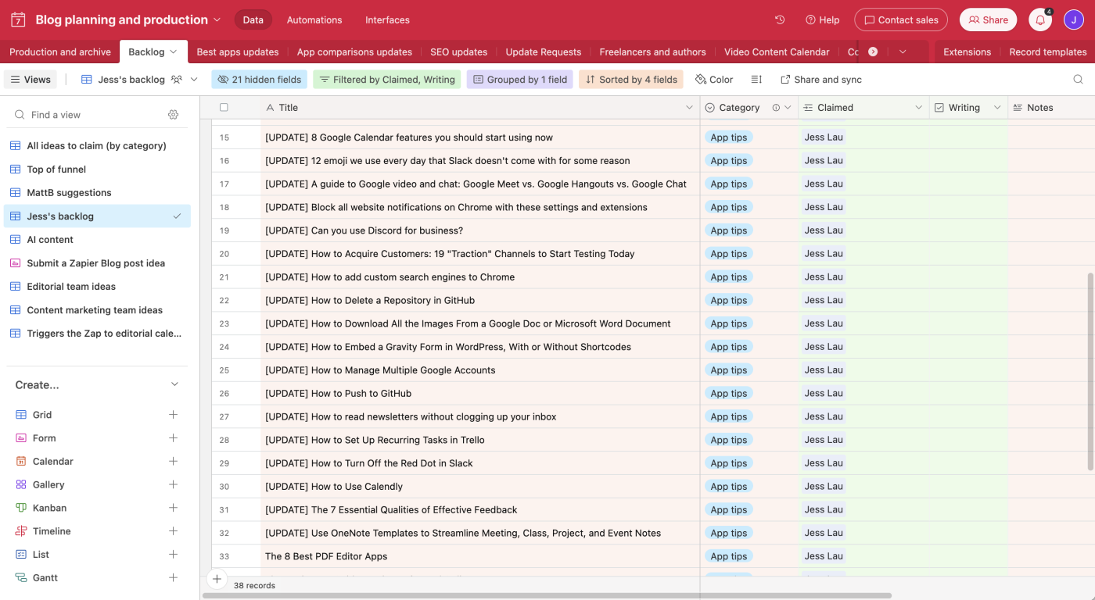

Рис. 2.4.1 Інтерфейс Airtable.

Маркетингові команди використовують Airtable для планування контенту, зберігання медіафайлів і створення календарів публікацій. Функція галереї дозволяє зручно працювати з візуальним контентом.

Через інтеграцію з формами дані від клієнтів автоматично додаються в таблицю, що спрощує їх обробку.

Малі бізнеси використовують Airtable для відстеження товарів, стану запасів і управління поставками, інтегруючи його з e-commerce платформами.

**Переваги Airtable**

* Простий у використанні навіть для людей без технічного досвіду.
* Підходить для будь-якої сфери бізнесу й може адаптуватися до конкретних задач.
* Завдяки шаблонам користувачі можуть розпочати роботу миттєво.
* Різні способи представлення даних спрощують аналіз і планування.
* Airtable легко поєднується з іншими інструментами, що значно розширює його можливості.

**Недоліки Airtable**

* Ліміти на кількість записів і розмір бази можуть бути недостатніми для великих проектів.
* Розширені функції, як-от автоматизація чи великі обсяги даних, доступні лише на платних тарифах.
* Для більш просунутих сценаріїв потрібні сторонні інструменти або написання скриптів через API.

Airtable — це універсальний інструмент для управління інформацією, який дозволяє швидко організувати роботу команди або автоматизувати бізнес-процеси. Завдяки простоті та адаптивності платформа підходить для широкого спектру задач у малому й середньому бізнесі.

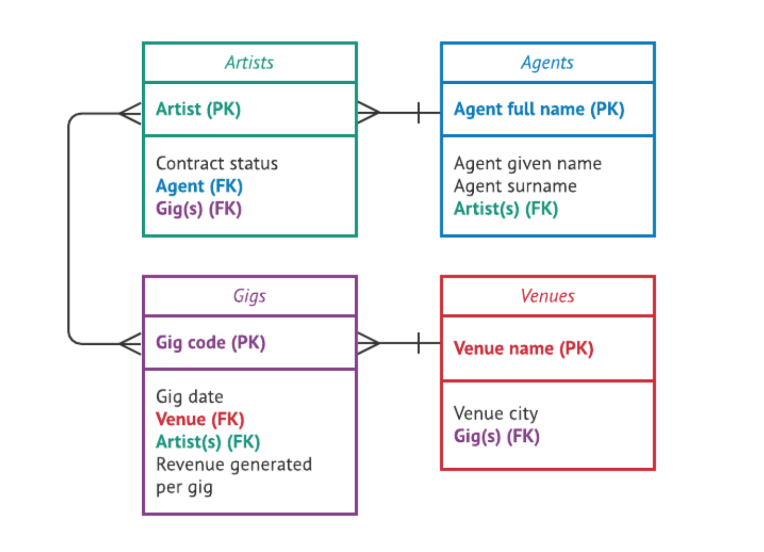

Рис. 2.4.2 Приклад реляційних зв’язків між таблицями у базі даних Airtable.

У поєднанні з іншими no-code інструментами, такими як Webflow, Zapier чи Typeform, Airtable може стати ядром інтегрованої системи для автоматизації роботи.

**2.5 Огляд платформи Typeform**

Typeform — це інноваційна no-code платформа для створення інтерактивних форм, опитувань, вікторин, тестів і збору даних. Її ключова ідея полягає в перетворенні стандартного процесу збору інформації на інтерактивну взаємодію, яка підвищує зацікавленість користувачів і сприяє збільшенню кількості заповнених форм.

Платформа використовує концепцію «одне питання за раз», що забезпечує простоту й фокусування користувача на кожному етапі взаємодії. Це дозволяє досягти високого рівня залучення, що особливо корисно в маркетингових кампаніях, зборі зворотного зв’язку або аналізі клієнтського досвіду.

**Технологія та принцип роботи Typeform**

Typeform використовує drag-and-drop редактор, де форми будуються як послідовність питань або блоків даних. **Основні компоненти:**

* Питання — текстові, числові, зображення, вибір із кількох варіантів, чекбокси, дати тощо.
* Логіка гілок — динамічне налаштування форми залежно від відповідей користувачів.
* Результати — зберігання відповідей у форматі таблиць із можливістю експорту.

**Інтеграції**

Typeform підтримує інтеграцію з популярними платформами:

* Airtable: автоматичне додавання відповідей до баз даних.
* Zapier: створення складніших сценаріїв автоматизації.
* Slack, Google Sheets, HubSpot: для передачі результатів у CRM-системи або інші інструменти командної роботи.

**Аналітика**

Typeform забезпечує аналіз заповнюваності форм, часу завершення, відсотка успішності кожного питання, що дозволяє оптимізувати структуру форм для покращення результатів.

**Використання Typeform у бізнесі**

Typeform ідеально підходить для створення інтерактивних форм захоплення клієнтів. Наприклад, форма може запитати контактну інформацію та коротко уточнити потреби клієнта, що зручно для попередньої кваліфікації.

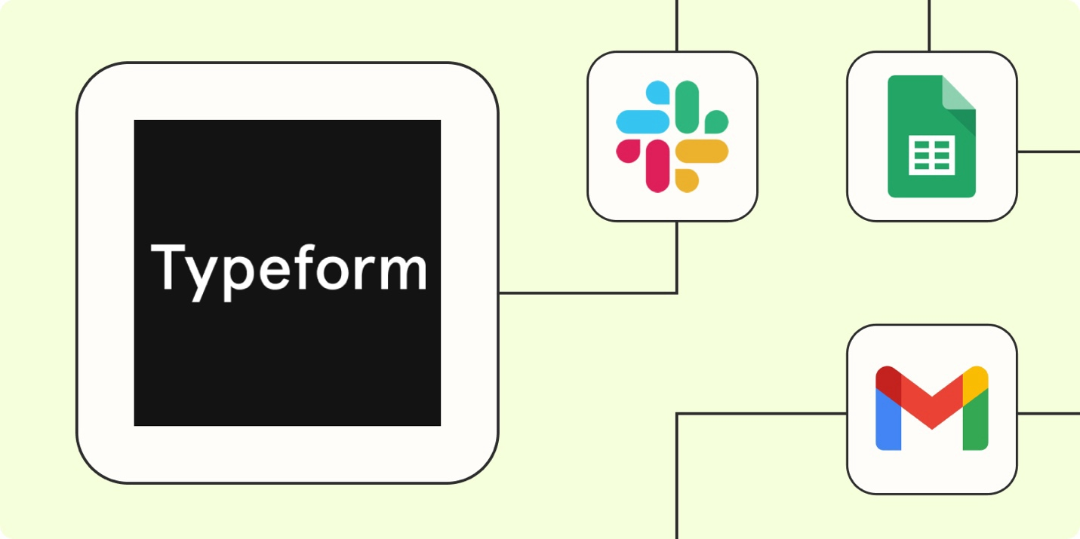

Рис. 2.5.1 Typeform інтеграції в Zapier.

Маркетологи використовують Typeform для збору даних про вподобання, поведінку чи демографію клієнтів. Інтерактивний формат сприяє тому, що більше користувачів відповідають на опитування.

Typeform часто застосовується для збору відгуків клієнтів, наприклад, після завершення замовлення чи послуги. Форми дозволяють отримати якісні й кількісні дані для аналізу задоволеності.

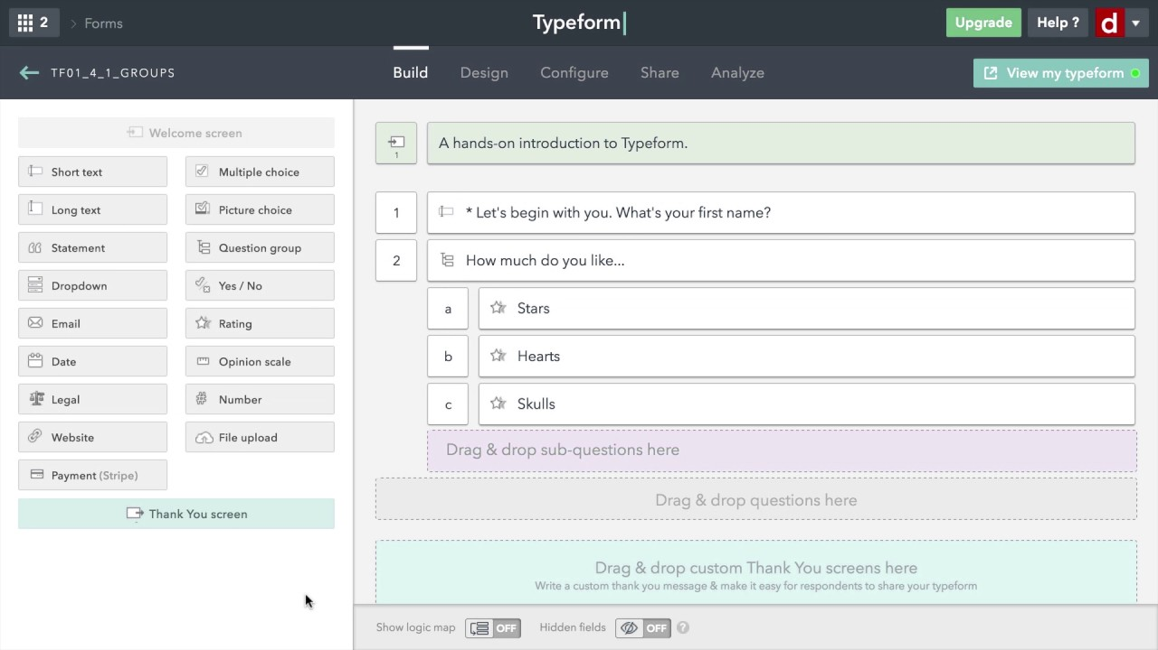

Рис. 2.5.2 Typeform Interface.

Освітні компанії використовують Typeform для створення тестів, опитувань або навчальних анкет, що забезпечує інтерактивне навчання й отримання результатів у реальному часі.

**Переваги Typeform**

Typeform підтримує інтеграцію з популярними платформами:

* Інтерактивний UX, який дає можливість використоання «питання за питанням» робить форми зрозумілими та зручними для користувачів.
* Форми чудово працюють на будь-яких пристроях (ПК, планшет, смартфон).
* Легкість у використанні: інтуїтивно зрозумілий редактор для створення форм навіть без досвіду.
* Логічні стрибки: дозволяють адаптувати форму залежно від відповідей користувачів.
* Інтеграції: підтримка інтеграцій із популярними інструментами для автоматизації та обробки даних.

**Недоліки Typeform**

* Платформа може бути дорогою для малого бізнесу, особливо при використанні розширених функцій.
* Хоча форми естетичні, вони мають певні обмеження в дизайні, що може не підходити для деяких брендів.

Typeform — це потужний інструмент для інтерактивного збору даних, який ідеально підходить для маркетингових досліджень, збору лідів, аналізу клієнтського досвіду та тестування. Його простота у використанні та гнучкість роблять платформу цінною для малого та середнього бізнесу, особливо якщо інтегрувати її з іншими no-code платформами, як-от Airtable або Zapier.

**2.6 Огляд платформи Voiceflow**

Voiceflow — це потужна no-code платформа, яка дозволяє створювати голосових і чат-ботів для автоматизації комунікації з клієнтами. Платформа забезпечує зручний інтерфейс для розробки інтерактивних сценаріїв без написання коду, що робить її доступною навіть для нетехнічних користувачів.

Основна ідея Voiceflow — зробити створення голосових і текстових асистентів простим і ефективним процесом. Вона підтримує багатоканальні інтеграції, дозволяючи запускати боти на таких платформах, як Alexa, Google Assistant, Messenger, WhatsApp, а також на вебсайтах.

**Технологія та принцип роботи Voiceflow**

1. Cценарії роботи бота будуються за допомогою блоків, які визначають дії, умови або відповіді.
2. Логіка умов (If/Else): динамічне реагування на дії користувача.
3. Інтеграції API та можливість підключення до сторонніх сервісів для отримання чи передачі даних.
4. Багатоканальність, тобто один і той самий сценарій може використовуватися на різних платформах (наприклад, голосові асистенти й чат-боти).

Voiceflow дозволяє інтегруватися з API інших платформ, таких як Airtable, Zapier або CRM-системи. Це дає можливість отримувати дані з бази клієнтів або передавати інформацію про замовлення.

**Тестування та розгортання:**

1. У платформі вбудовані інструменти для тестування сценаріїв у реальному часі.
2. Сценарії легко експортуються або інтегруються з підтримуваними платформами, такими як Alexa Skills або Google Actions.

**Використання Voiceflow у бізнесі**

Компанії використовують Voiceflow для створення ботів, які відповідають на найпоширеніші запитання клієнтів, економлячи час менеджерів і підвищуючи швидкість обробки запитів.

Голосові та текстові боти допомагають запускати інтерактивні маркетингові кампанії, наприклад, опитування чи розсилки пропозицій через чат.

Боти, створені у Voiceflow, можуть приймати заявки, автоматично зберігаючи інформацію в CRM або Airtable.

Платформа дозволяє створювати навчальних ботів для внутрішнього використання в компаніях, які допомагають працівникам знаходити інформацію або розуміти корпоративні процеси.

Voiceflow підтримує створення ботів, які можуть працювати кількома мовами, що є критично важливим для міжнародних компаній.

**Переваги Voiceflow**

1. Інтуїтивний інтерфейс, сценарії будуються через drag-and-drop без потреби у знаннях програмування.
2. Гнучкість підходить для створення як простих, так і складних сценаріїв.
3. Мультиплатформенність та можливість запуску на різних платформах, таких як Alexa, Google Assistant, Messenger тощо.
4. Інтеграції, які підтримує API для підключення до сторонніх сервісів і баз даних.
5. Тестування в реальному часі, яке полегшує процес створення та вдосконалення сценаріїв.
6. Швидкий запуск длястворення й публікація ботів займають мінімум часу.

**Недоліки Voiceflow**

1. Обмеження безкоштовного плану: функціонал для складних сценаріїв або багатоканальності доступний тільки у платних тарифах.
2. Потреба в інтеграціях: для розширення функціональності потрібне підключення сторонніх сервісів.
3. Навчання для складних проєктів: створення дуже складних ботів може вимагати базових знань API чи логіки програмування.

**Використання Voiceflow у бізнесі**

**Сценарій:**

1. Клієнт відвідує вебсайт компанії, де працює чат-бот, створений у Voiceflow.
2. Бот вітає клієнта й уточнює його запит (наприклад, уточнення деталей замовлення чи оформлення нової заявки).
3. На основі відповіді клієнта бот перевіряє дані в Airtable через API.
4. Бот надає клієнту потрібну інформацію або пропонує записатися на консультацію.

Voiceflow — це зручний і потужний інструмент для автоматизації комунікацій через голосових чи текстових ботів. Він підходить для малого та середнього бізнесу, забезпечуючи економію часу й підвищення ефективності роботи з клієнтами. У поєднанні з іншими no-code платформами (Webflow, Airtable, Typeform) Voiceflow відкриває широкі можливості для створення інтегрованих бізнес-рішень.

**Висновок:**

У другому розділі роботи проведено детальний аналіз та огляд найбільш популярних no-code та low-code платформ, зокрема Webflow, Airtable, Typeform і Voiceflow. Було розглянуто їх функціональні можливості, технології, принципи роботи, а також переваги та недоліки у контексті застосування для автоматизації бізнес-процесів.

Webflow виявлено як ефективний інструмент для створення адаптивних вебсайтів із вбудованими функціями управління контентом (CMS), що дозволяє підприємствам швидко запускати якісні вебпроєкти без залучення технічних спеціалістів. Airtable продемонстрував свою універсальність у роботі з базами даних і надав можливість створення гнучких структур даних із підтримкою інтеграцій через API. Typeform було розглянуто як платформу для створення інтерактивних форм збору даних, що забезпечує покращений досвід для клієнтів і підвищення ефективності збору інформації. Voiceflow, у свою чергу, показав свої сильні сторони у створенні голосових асистентів та чат-ботів, що можуть значно покращити комунікацію з клієнтами та підтримувати автоматизацію сервісу.

Проведений аналіз дозволив оцінити, як кожна з платформ може бути використана для вирішення різних задач малого та середнього бізнесу. Переваги платформ включають зниження витрат на розробку, можливість швидкої адаптації до змін ринку та спрощення інтеграції різних інструментів. Проте було також виявлено певні обмеження, зокрема залежність від функціональних можливостей конкретних платформ і ризики, пов’язані з довготривалою підтримкою розроблених рішень.

Таким чином, у другому розділі обґрунтовано доцільність використання no-code та low-code платформ у бізнесі для автоматизації ключових процесів, таких як управління даними, комунікація з клієнтами та інтеграція різних систем. Отримані результати формують основу для практичної частини роботи, яка передбачає створення інтегрованого рішення на основі розглянутих платформ для демонстрації їхнього потенціалу в реальних умовах бізнесу.

**РОЗДІЛ 3  
ВПРОВАДЖЕННЯ NO-CODE ТА LOW-CODE РІШЕНЬ. ПРАКТИЧНИЙ КЕЙС ДЛЯ МАЛОГО БІЗНЕСУ**

У третьому розділі дипломної роботи ми переходимо до практичної частини, яка демонструє реалізацію автоматизації бізнес-процесів для малого бізнесу у сфері комп’ютерної інженерії. Мета цього розділу — створити інтегровану систему, яка допоможе оптимізувати роботу компанії, скоротити час на рутинні завдання та покращити якість обслуговування клієнтів.

У нашому кейсі ми розглядаємо малий бізнес, що спеціалізується на обслуговуванні комп’ютерів і ноутбуків. Основні послуги включають ремонт, діагностику пристроїв, налаштування програмного забезпечення та віддалену технічну підтримку.

Для вирішення завдань цього бізнесу будуть використані сучасні no-code платформи:

1. Webflow для створення сучасного сайту.
2. Airtable як база даних для управління заявками та клієнтами.
3. Typeform для збору детальної інформації про потреби клієнтів.
4. Voiceflow для автоматизації комунікації через чат- і голосових ботів.

**Основна мета**

Показати, як інтеграція цих платформ може:

1. Скоротити час обробки заявок.
2. Забезпечити автоматизацію рутинних задач.
3. Покращити клієнтський досвід завдяки швидкій комунікації.

**Очікуваний результат**

В результаті реалізації проекту ми отримаємо автоматизовану систему, яка:

1. Приймає заявки через сайт.
2. Автоматично зберігає їх у базу даних Airtable.
3. Використовує бота Voiceflow для первинної комунікації.
4. Підключає Typeform для уточнення потреб клієнтів.

**План реалізації:**

* Розробка сайту на Webflow.
* Створення бази даних у Airtable.
* Інтеграція Typeform для збору даних клієнтів.
* Розробка сценарію автоматизації у Voiceflow.
* Тестування та аналіз результатів.

**3.1 Деталізація процесу створення сайту на Webflow та Airtable**

**3.1.1 Реєстрація у WebFlow та створення проєкту**

Після входу в систему ми отримуємо доступ до дашборду, де можна управляти існуючими проєктами або створювати нові. Webflow надає простий інтерфейс для роботи, який дозволяє швидко почати розробку сайту навіть без попереднього досвіду.

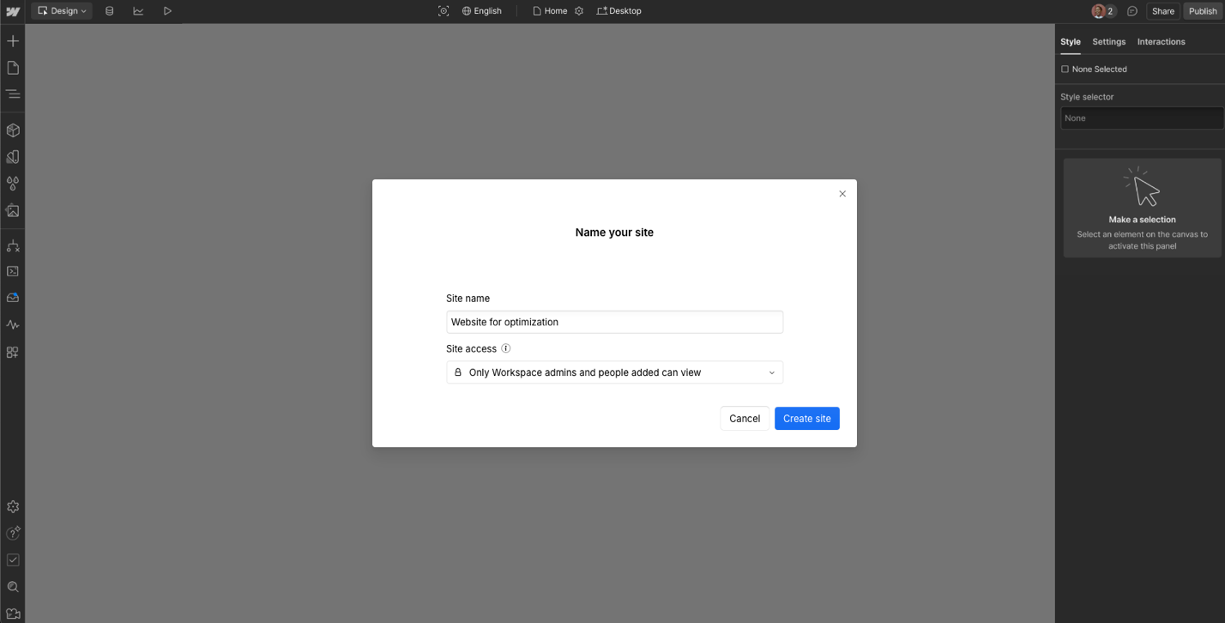Рис. 3.1.1 Початок створення сайту на WebFlow.

Ми обрали створення сайту з нуля, щоб максимально адаптувати його під потреби бізнесу. Такий підхід дозволяє реалізувати кастомний дизайн і функціонал. На початковому етапі ми обираємо структуру сайту, додаємо базові сторінки й налаштовуємо стартовий макет.

**3.1.2 Планування сайту та його сторінок**

Ми створили кілька основних сторінок: головна, послуги, контакти, про компанію. Це забезпечує зручну навігацію для клієнтів і чітке представлення інформації.

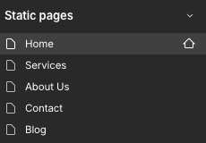

Рис. 3.1.2 Структура сайту WebFlow.

Головна сторінка включає хедер із навігацією, блок із коротким описом бізнесу, секцію з основними послугами, форму для заявок і футер із контактною інформацією. Кожен блок має свою стилізацію для забезпечення привабливого зовнішнього вигляду.

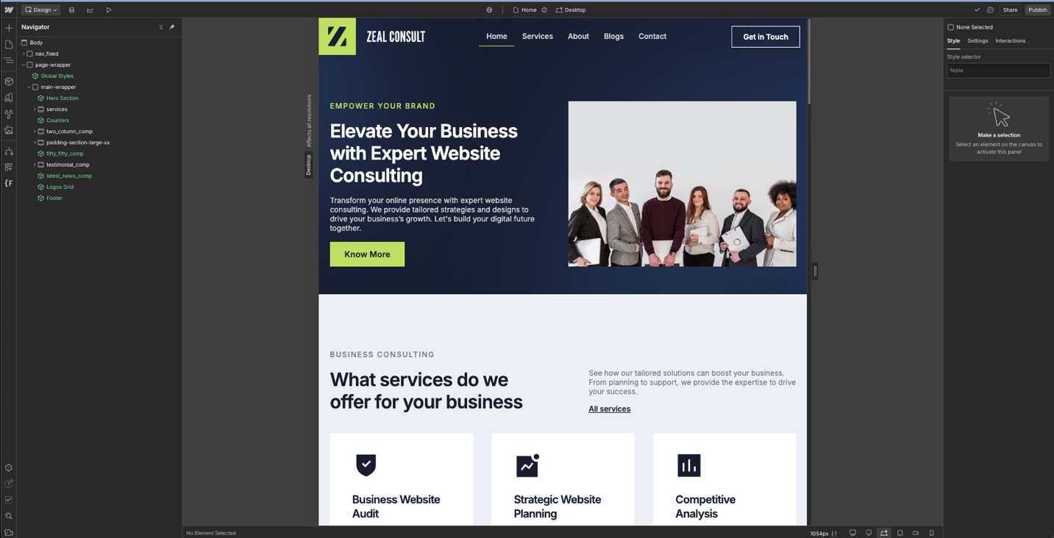 Рис. 3.1.3 Процес створення головної сторінки на WebFlow.

Ми обрали синьо-зелену кольорову гаму, яка асоціюється з довірою та професійністю. Шрифти підібрані таким чином, щоб текст легко читався на будь-яких пристроях.

Для кнопок і секцій ми додали плавні анімації (hover-ефекти, плавний перехід між блоками). Це покращує користувацький досвід і робить сайт більш динамічним.

**3.1.3 Інтеграція форми збору заявок та налаштування Airtable**

Потрібно забезпечити автоматичну передачу даних із форми, створеної на сайті Webflow, у базу Airtable. Це дозволяє автоматизувати обробку заявок, уникнути ручного перенесення даних і зберігати всі заявки у впорядкованому вигляді.

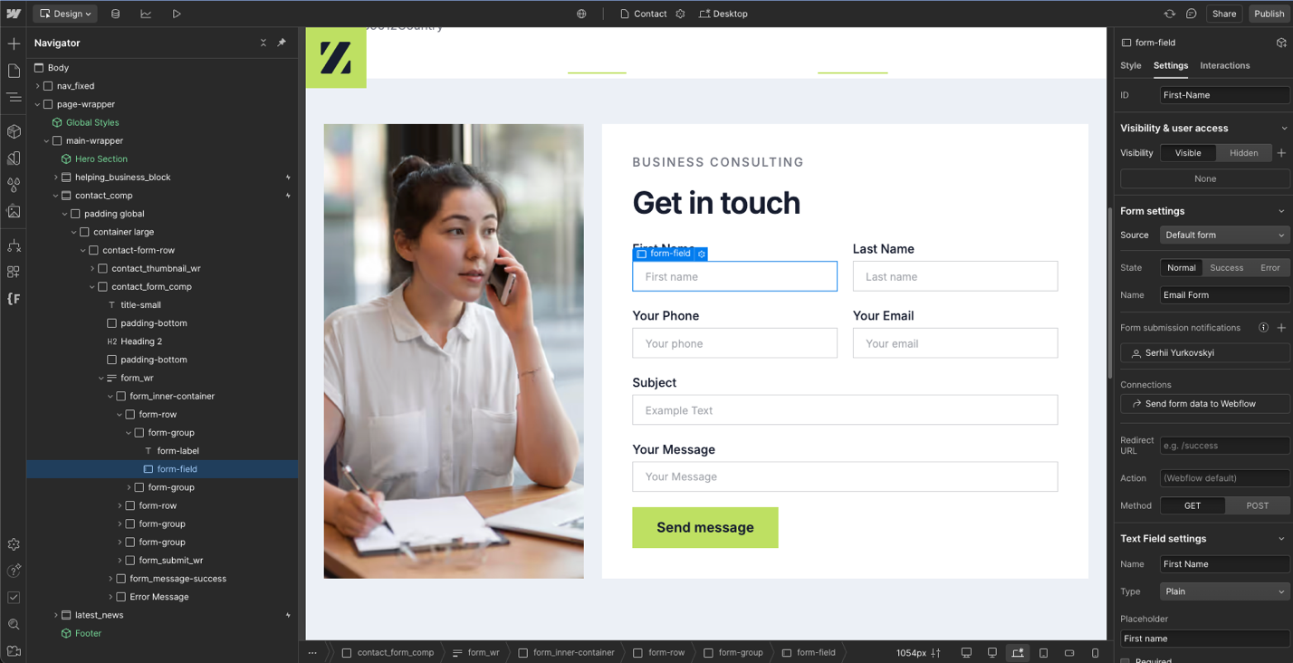

Рис. 3.1.4 Cтворення форми на WebFlow.

Інтеграція форм є одним із ключових аспектів автоматизації бізнес-процесів. Використання форм для збору заявок на сайті дозволяє зручно отримувати структуровані дані від клієнтів. Автоматичне перенесення цих даних до Airtable не лише спрощує обробку заявок, але й значно знижує ризик виникнення помилок через ручне введення інформації. Завдяки цьому бізнес отримує можливість оперативно реагувати на запити, підвищуючи рівень задоволеності клієнтів.

**Створення бази даних у Airtable**

У Airtable створено нову базу даних із назвою “Заявки”. Таблиця містить такі стовпці:

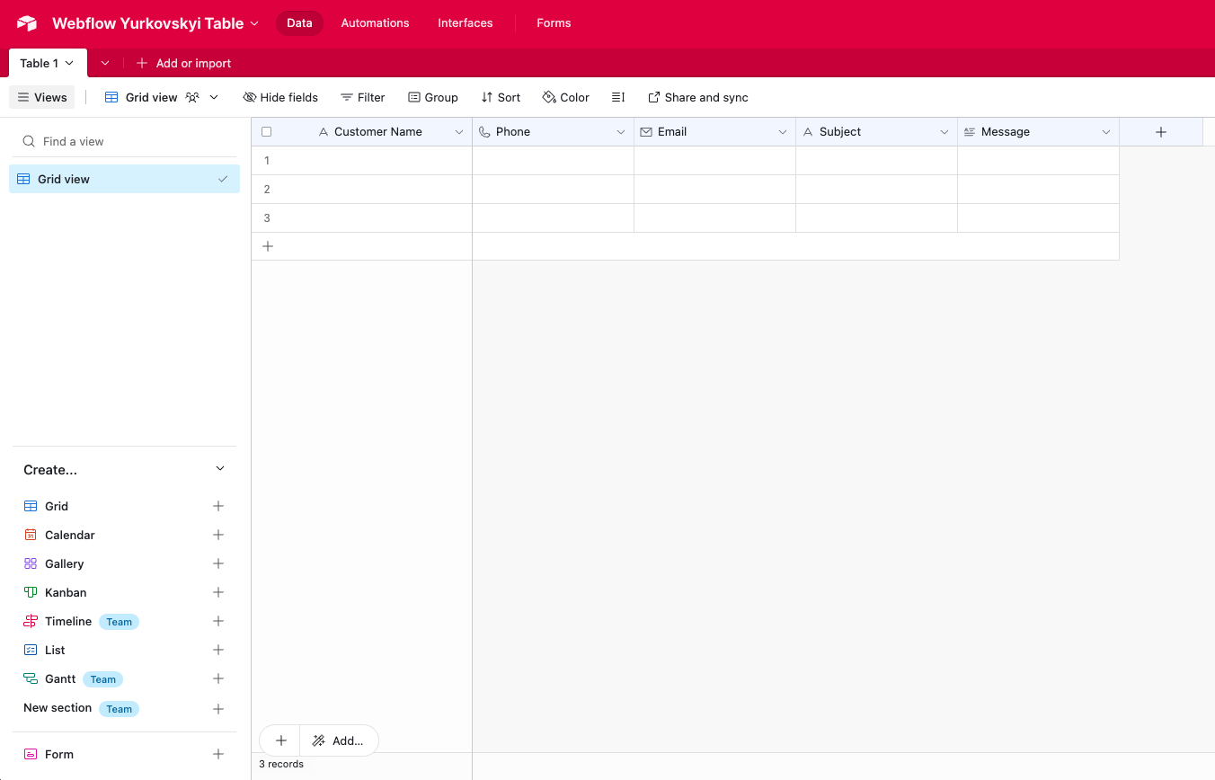

Рис. 3.1.5 Cтворена база даних в Airtable.

* Customer Name
* Phone
* Email
* Subject
* Your Message

**3.1.4 Підключення Airtable до WebFlow через Zapier**

Для налаштування інтеграції створено новий Zap у платформі Zapier, що виконує функцію мосту між Webflow і Airtable. На першому етапі налаштовано Trigger, який спрацьовує при заповненні форми на сайті, створеному в Webflow. Форма містить такі поля: ім’я, електронна пошта та опис проблеми. Це забезпечує точність передачі даних для подальшої обробки заявок.

Після цього налаштовано Action, який додає дані, отримані з форми, до таблиці Airtable під назвою “Заявки”. Це дозволяє автоматично зберігати всі дані у структурованому форматі, що значно полегшує подальшу обробку інформації. Інтеграція забезпечує миттєву передачу даних із форми до Airtable, оптимізуючи процес управління заявками.

Для забезпечення з’єднання використано API-ключ Airtable, отриманий у налаштуваннях платформи. API-ключ, наприклад, має такий вигляд:

API: key4xAMPLE12345678ABCD9012EFGH3456IJKL

Цей ключ забезпечує безпечний доступ до бази даних і необхідний для успішної інтеграції.

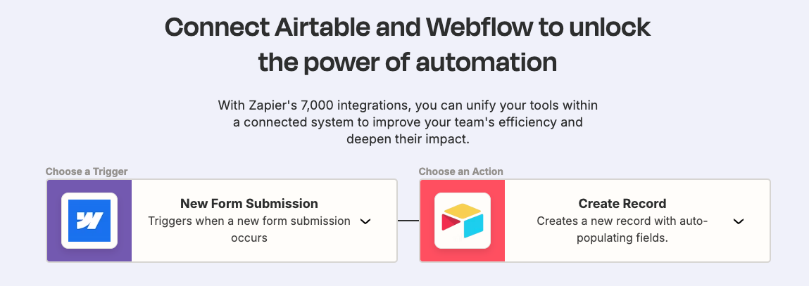

Рис. 3.1.6 Додані трігери та дії в Airtable.

Додатково налаштовано автоматичне створення поля для запису дати й часу подання заявки, що дозволяє відстежувати точний час подання кожної заявки.

Після завершення налаштування інтеграції проведено тестування: заповнено тестову форму на сайті Webflow, після чого дані успішно з’явилися в таблиці Airtable. Усі елементи інтеграції працюють стабільно, а система забезпечує автоматичний і безперебійний потік даних між платформами.

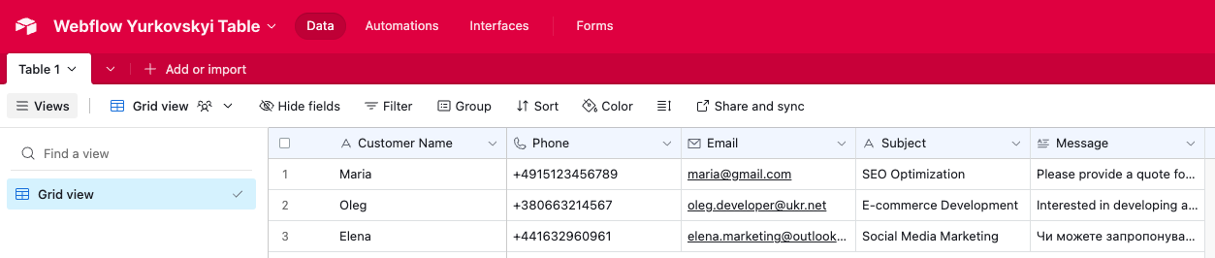

Рис. 3.1.7 Результати запису даних в базу після відправки форми.

У результаті створено повністю автоматизований процес, який мінімізує ручну працю та забезпечує швидке й зручне управління заявками.

**3.2 Інтеграція з Typeform**

Typeform — це сучасна платформа для створення інтерактивних форм збору даних, які виділяються своєю зручністю й дизайном. На цьому етапі інтеграція з Typeform додає інтерактивний спосіб взаємодії з клієнтами. Вона забезпечує більш зручний і персоналізований досвід для користувачів, а також дозволяє зібрати додаткову інформацію, яка важлива для бізнесу. Дані, зібрані через Typeform, будуть автоматично надсилатися до Airtable, де вони оброблятимуться разом із заявками, отриманими через Webflow.

**3.2.1 Створення форми на Typeform**

Для налаштування інтеграції з Typeform, спершу створено нову форму на платформі. Вибір зупинено на шаблоні “Контактна форма”, який адаптовано під потреби бізнесу. У формі передбачено ключові поля для збирання інформації: ім’я клієнта, контактний номер телефону, email, послуга, яка цікавить, та додатковий коментар або питання. Такий набір полів дозволяє ефективно збирати необхідні дані для аналізу та подальшої роботи з клієнтом. Структура форми ретельно продумана, щоб користувачі могли легко та швидко її заповнити.

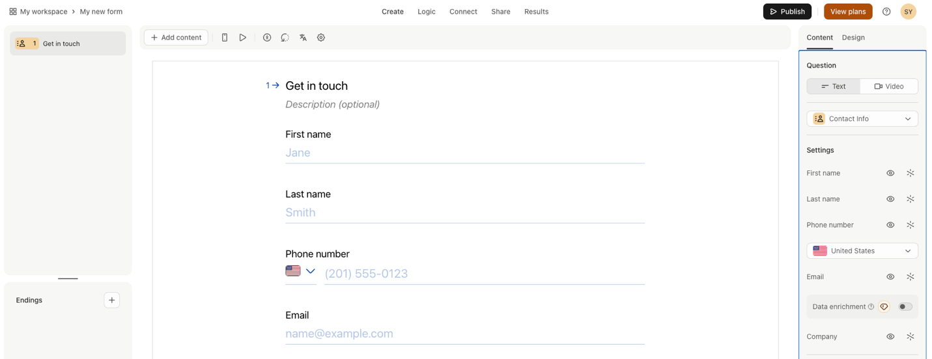

Рис. 3.2.1 Створення форми на платформі Typeflow.

Після створення форми виконано кастомізацію її дизайну. Налаштовано кольорову гаму, яка відповідає стилю сайту, створеного на Webflow. Використано сині й білі кольори, що забезпечують візуальну гармонію. Змінено шрифти для кращої читабельності, а також додано логотип компанії. Це не лише робить форму привабливою, але й додає їй професійного вигляду, створюючи враження довіри у користувачів.

Наступним етапом стала інтеграція Typeform із Airtable. Використано вбудовану функцію інтеграції через API. Налаштовано передачу даних між полями форми Typeform та відповідними стовпцями таблиці Airtable. Наприклад, поле “Ім’я” передається до стовпця “Customer Name”, а поле “Контактний номер телефону” — до стовпця “Phone”. Також налаштовано передачу даних про послуги, які цікавлять клієнтів, у стовпець “Subject”. Усі дані передаються у відповідному форматі, що забезпечує їхню організованість у базі Airtable.

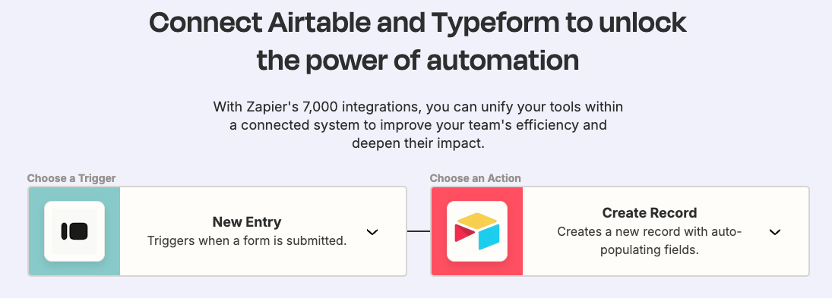

Рис. 3.2.2 Створення форми на платформі Typeflow.

Для перевірки роботи інтеграції проведено тестування: заповнено тестову форму в Typeform, а дані успішно передано до таблиці Airtable. Це підтверджує стабільність роботи інтеграції та коректність налаштувань.

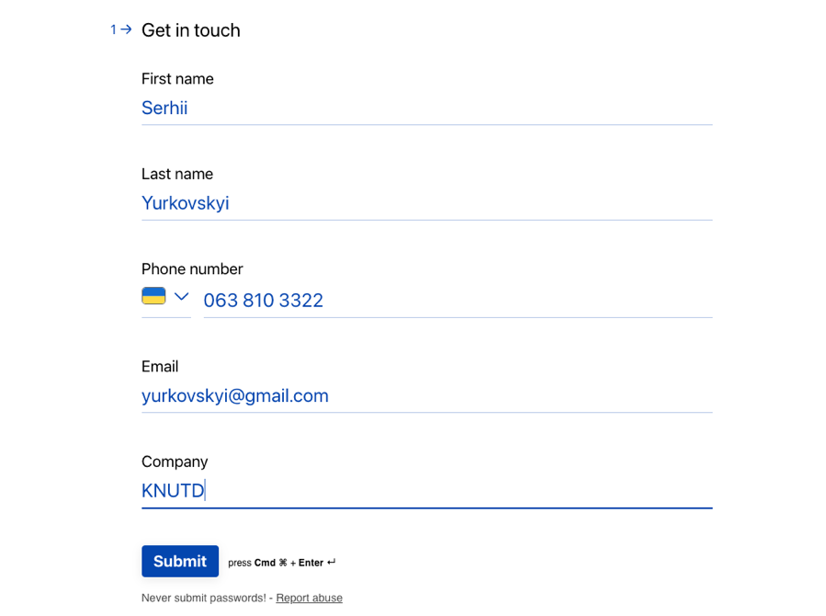

Рис. 3.2.3 Тест форми на стороні WebFlow.

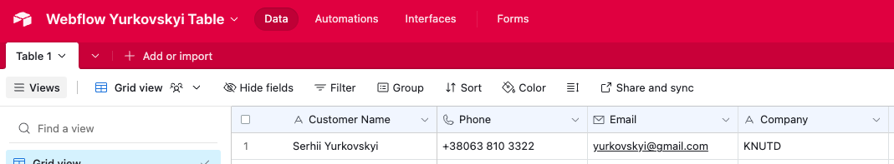

Рис. 3.2.4 Тест форми на стороні Airtable.

Отримана система інтеграції автоматично синхронізує дані, дозволяючи ефективно управляти заявками та знижуючи потребу в ручній обробці інформації.

**3.3 Інтеграція з Voiceflow**

Voiceflow — це інноваційна платформа для створення голосових і текстових ботів, що забезпечує автоматизацію взаємодії з клієнтами через голосові асистенти (Google Assistant, Amazon Alexa) або текстові чати.

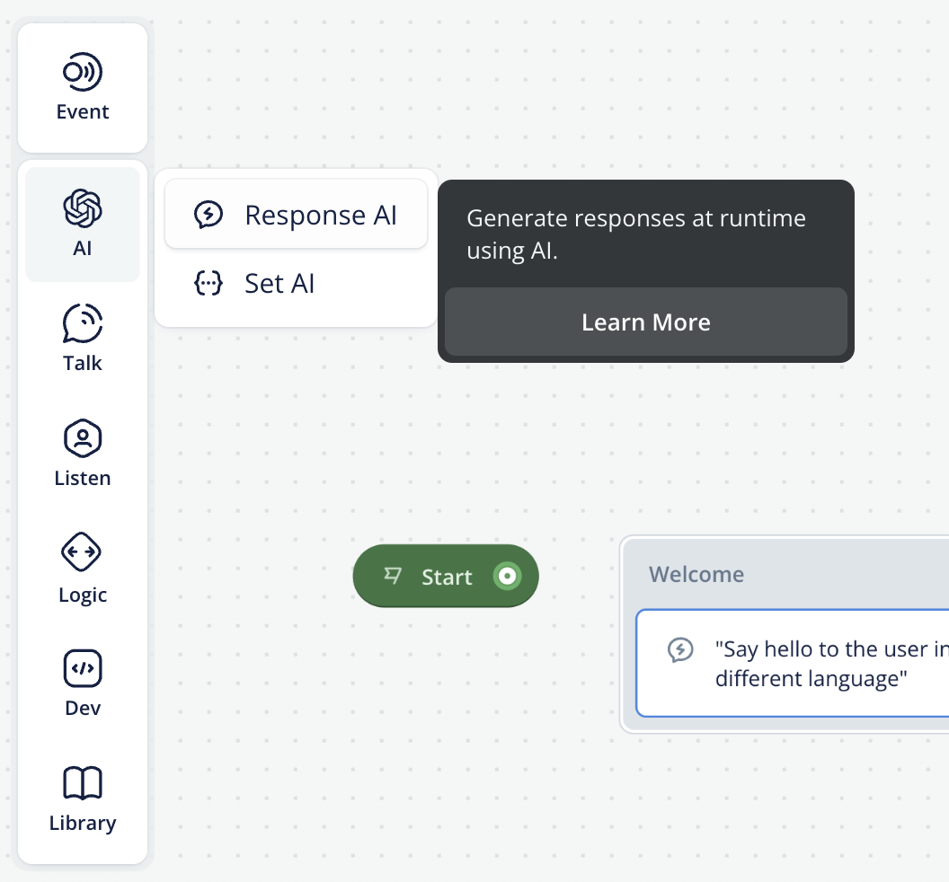

Рис. 3.3.1 Початок створення сценарію взаємодії Voiceflow.

Використання Voiceflow дозволяє бізнесу надавати якісну підтримку клієнтам у режимі 24/7, зменшуючи навантаження на співробітників. Голосові й текстові боти можуть приймати запити, відповідати на поширені питання або навіть допомагати клієнтам залишати заявки. Інтеграція з Voiceflow відкриває новий рівень автоматизації комунікації, що особливо важливо для бізнесу, орієнтованого на сучасні технології.

**3.3.1 Створення голосового бота**

Процес розпочато з налаштування нового проєкту у Voiceflow. У візуальному редакторі платформи створено сценарій взаємодії користувача з ботом. Сценарій розроблено таким чином, щоб бот:

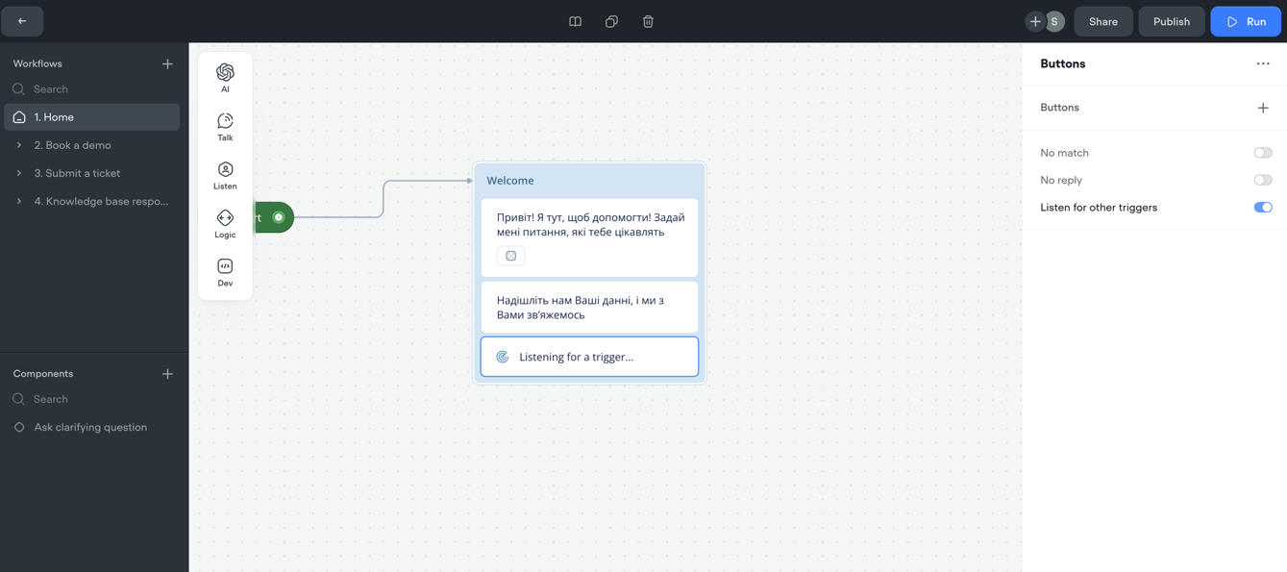

Рис. 3.3.2 Створення ШІ асистента Voiceflow.

1. Вітає клієнта та коротко інформує про можливості взаємодії. Наприклад: “Вітаю! Ви можете залишити заявку або отримати консультацію”.
2. Запитує у клієнта необхідну інформацію, наприклад Імʼя, Email, Компанію, запит клієнта
3. Кожен відповідний блок сценарію зберігає дані користувача у змінних, таких як customer_name, email, phone_number, service_type, message. Це дозволяє структурувати інформацію перед її передачею у базу даних.

**3.3.2 Підключення Voiceflow та Airtable**

Для передачі зібраних даних у Airtable налаштовано API-запит.

1. У Voiceflow додано інтеграційний блок із параметрами POST-запиту, який надсилає дані у відповідну таблицю Airtable.
2. Поля змінних із Voiceflow (наприклад, ім’я або тип послуги) зіставлено зі стовпцями таблиці в Airtable. Наприклад:

* Змінна customer_name зберігається у стовпець “Customer Name”.
* Змінна email потрапляє до стовпця “Email”.
* Змінна service_type додається у стовпець “Subject”.
* Налаштовано автоматичне оновлення дати й часу подання заявки.

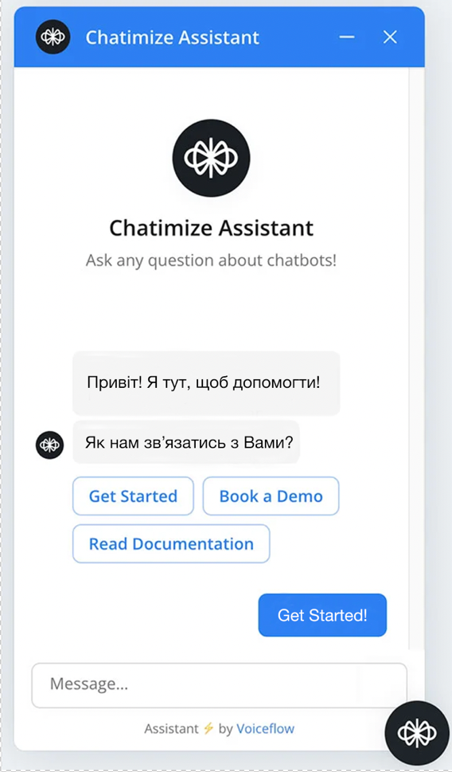

Рис. 3.3.3 Результат роботи Voiceflow.

Після завершення сценарію клієнт отримує повідомлення від бота: “Вашу заявку прийнято, ми зв’яжемося з вами найближчим часом!” Це підтверджує успішну обробку запиту.

**3.4 Результати роботи та загальний огляд системи**

У цій роботі ми дослідили можливості автоматизації бізнес-процесів за допомогою сучасних no-code та low-code платформ, таких як Webflow, Airtable, Typeform і Voiceflow. Було реалізовано комплексний підхід до створення системи автоматизації, який включає розробку вебсайту, інтеграцію з інструментами збору даних, управління інформацією та впровадження інноваційних каналів взаємодії з клієнтами.

**Досягнуті результати**

1. **Створення вебсайту на Webflow:** Розроблено адаптивний вебсайт, який дозволяє клієнтам легко залишати заявки, отримувати інформацію про послуги та взаємодіяти з бізнесом через сучасний і зручний інтерфейс.
2. **Інтеграція з Airtable:** Налаштовано автоматичну передачу даних із заявок у централізовану базу. Це забезпечує швидкий доступ до інформації, її систематизацію та можливість аналізу.
3. **Використання Typeform** для інтерактивного збору даних: Додано можливість збирання заявок через кастомізовані форми, що забезпечують більшу гнучкість у взаємодії з клієнтами.
4. **Інтеграція з Voiceflow:** Впроваджено голосовий бот, який приймає заявки або відповідає на поширені питання, забезпечуючи цілодобовий доступ до сервісів бізнесу.
5. **Повна автоматизація процесів:** Усі зібрані дані автоматично передаються в Airtable, що виключає потребу у ручному вводі та знижує ризик помилок.

**Як ця оптимізація покращує бізнес**

1. **Швидкість обробки заявок:** Завдяки автоматизації процесів клієнтські запити обробляються миттєво, що підвищує ефективність роботи команди.
2. **Скорочення витрат:** Знижується потреба в ручній роботі, що економить ресурси компанії та дозволяє зосередитися на стратегічних завданнях.
3. **Покращення клієнтського досвіду:** Використання голосових ботів і інтерактивних форм створює сучасний і зручний спосіб взаємодії з клієнтами, що підвищує їхню задоволеність.
4. **Аналіз даних:** Централізована база Airtable дозволяє проводити аналіз даних для ухвалення обґрунтованих рішень і покращення сервісів.
5. **Гнучкість і масштабованість:** Система легко адаптується до змін у бізнес-процесах і може бути розширена для обслуговування більшої кількості клієнтів.

**Візуалізація процесу автоматизації**

Нижче представлено схему, яка демонструє, як саме працює система автоматизації.

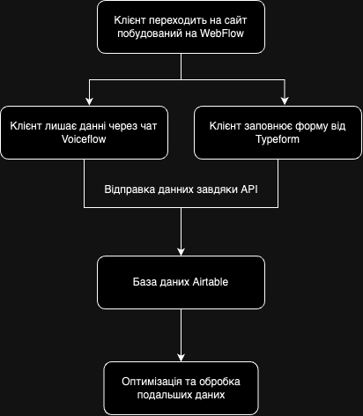

Рис. 3.4.1 Схема роботи автоматизації.

1. Клієнт заповнює форму на Webflow або Typeform, або залишає заявку через Voiceflow.
2. Дані автоматично передаються в Airtable через API.
3. Airtable збирає всю інформацію в таблиці для подальшої обробки або аналізу.
4. У разі потреби менеджер отримує повідомлення або сповіщення через сторонні сервіси, інтегровані з Airtable.

Ця система демонструє, як можна ефективно поєднати декілька платформ для створення єдиного автоматизованого середовища, яке відповідає потребам малого та середнього бізнесу. Вона забезпечує сучасний підхід до управління клієнтськими заявками, скорочуючи витрати та підвищуючи якість обслуговування. Розроблена інфраструктура може бути адаптована до будь-яких бізнес-процесів, роблячи її універсальним рішенням для оптимізації.

**Висновок:**

У третьому розділі роботи виконано практичну реалізацію інтегрованого рішення для автоматизації бізнес-процесів малого та середнього бізнесу. Було створено вебсайт на платформі Webflow, який виступає як основний інструмент для взаємодії з клієнтами та збору даних. Додатково налаштовано інтеграцію з Airtable для збереження та обробки зібраної інформації, Typeform для покращення збору заявок через інтерактивні форми та Voiceflow для автоматизації комунікації за допомогою голосових асистентів і чат-ботів.

Під час реалізації рішення було показано, як платформи no-code та low-code дозволяють швидко налаштувати повноцінну екосистему для бізнесу без значних фінансових та технічних ресурсів. Кожен етап – від створення вебсайту до інтеграції з інструментами автоматизації – забезпечив оптимізацію процесів, таких як збір клієнтських даних, обробка заявок, налаштування автоматичних відповідей та збереження інформації у структурованій формі.

Запропоноване рішення демонструє, як бізнес може скористатися перевагами цих платформ для зменшення ручної праці, підвищення точності даних та поліпшення взаємодії з клієнтами. Інтеграція Webflow, Airtable, Typeform та Voiceflow створила зручну та гнучку екосистему, яка може легко адаптуватися до змінних потреб підприємства.

Практична реалізація підтвердила ефективність підходу no-code і low-code для автоматизації, показала значний потенціал у зниженні операційних витрат, підвищенні продуктивності та масштабованості бізнесу. Отримані результати підкреслюють можливість використання цих платформ для створення інноваційних рішень, які сприяють довгостроковому розвитку малого та середнього бізнесу.

**ВИСНОВКИ**

У процесі роботи було створено комплексну систему автоматизації, яка об’єднує сучасні no-code та low-code платформи: Webflow, Airtable, Typeform і Voiceflow. Ця інтеграція дозволила автоматизувати ключові бізнес-процеси, оптимізувати взаємодію з клієнтами та покращити управління заявками. Система забезпечує швидкий і зручний спосіб збирання, обробки та зберігання даних, що дозволяє бізнесу працювати ефективніше й економити ресурси.

Першим етапом було створення адаптивного вебсайту на Webflow, який виступає основним інструментом для взаємодії з клієнтами. Сайт дозволяє потенційним клієнтам залишати заявки, дізнаватися про послуги компанії та контактувати з менеджерами. Впровадження сучасного дизайну, інтерактивних елементів і адаптації під різні пристрої підвищує зручність користування та довіру клієнтів до бренду.

Наступним кроком стала інтеграція із Airtable, яка стала центральною базою для зберігання та обробки заявок. Автоматичне перенесення даних із форм Webflow, Typeform і Voiceflow у Airtable забезпечує точність та швидкість обробки інформації. Усі заявки зберігаються в структурованому вигляді, що дозволяє швидко сортувати, аналізувати й приймати рішення на основі актуальних даних.

Додатково інтегровано Typeform для збору детальної інформації від клієнтів через кастомізовані форми. Це дозволяє бізнесу отримувати більше даних про потреби клієнтів у зручному та інтерактивному форматі. Voiceflow, у свою чергу, додає можливість голосової або текстової взаємодії, що дозволяє обробляти запити клієнтів 24/7 без участі менеджерів. Ці інструменти не лише розширюють способи збору інформації, але й додають рівень автоматизації, недосяжний у традиційних підходах.

Завдяки об’єднанню цих платформ було досягнуто повної автоматизації процесу обробки клієнтських заявок. Дані, зібрані на будь-якому з етапів, автоматично передаються до Airtable, де зберігаються для подальшої обробки чи аналізу. Це дозволяє виключити ручну роботу, мінімізувати ризик помилок і значно скоротити час реакції на запити клієнтів. Крім того, система адаптована для масштабування, що дозволяє легко інтегрувати додаткові функції або обслуговувати більшу кількість клієнтів у майбутньому.

Розроблена система автоматизації стала ефективним інструментом для покращення бізнес-процесів. Вона забезпечує швидкий доступ до даних, підвищує точність обробки заявок і створює сучасний досвід взаємодії для клієнтів. У сукупності всі інтеграції демонструють, як технології no-code та low-code можуть трансформувати роботу малого та середнього бізнесу, роблячи його гнучкішим, продуктивнішим і орієнтованим на клієнтів.

**СПИСОК ВИКОРИСТАНИХ ДЖЕРЕЛ**

1. Webflow. Офіційна платформа для створення сайтів та автоматизації бізнесу. [Електронний ресурс]. – Режим доступу: <https://webflow.com/>
2. Airtable. Інструмент для організації даних та автоматизації процесів. [Електронний ресурс]. – Режим доступу: <https://airtable.com/>
3. Typeform. Офіційний сайт для створення інтерактивних форм. [Електронний ресурс]. – Режим доступу: <https://www.typeform.com/>
4. Voiceflow. Інноваційна платформа для створення голосових асистентів та чат-ботів. [Електронний ресурс]. – Режим доступу: <https://www.voiceflow.com/>
5. Zapier. Інтеграція платформ та автоматизація бізнес-процесів. [Електронний ресурс]. – Режим доступу: <https://zapier.com/>
6. Forbes. Використання no-code платформ для розвитку малого бізнесу. [Електронний ресурс]. – Режим доступу: <https://www.forbes.com/>
7. Capterra. Огляд популярних no-code та low-code платформ. [Електронний ресурс]. – Режим доступу: <https://www.capterra.com/>
8. No-code Tech. Як no-code змінює сучасний бізнес. [Електронний ресурс]. – Режим доступу: <https://nocodetech.com/>
9. TechCrunch. Технології no-code для автоматизації процесів у бізнесі. [Електронний ресурс]. – Режим доступу: <https://techcrunch.com/>
10. Gartner. Аналітичний звіт щодо low-code платформ. [Електронний ресурс]. – Режим доступу: <https://www.gartner.com/>
11. Microsoft Power Automate. Інструменти автоматизації від Microsoft. [Електронний ресурс]. – Режим доступу: <https://powerautomate.microsoft.com/>
12. OutSystems. Платформа для створення low-code додатків. [Електронний ресурс]. – Режим доступу: <https://www.outsystems.com/>
13. HubSpot. Використання no-code інструментів у маркетингу. [Електронний ресурс]. – Режим доступу: <https://blog.hubspot.com/>
14. TechRadar. Як автоматизація змінює підходи до управління бізнесом. [Електронний ресурс]. – Режим доступу: <https://www.techradar.com/>